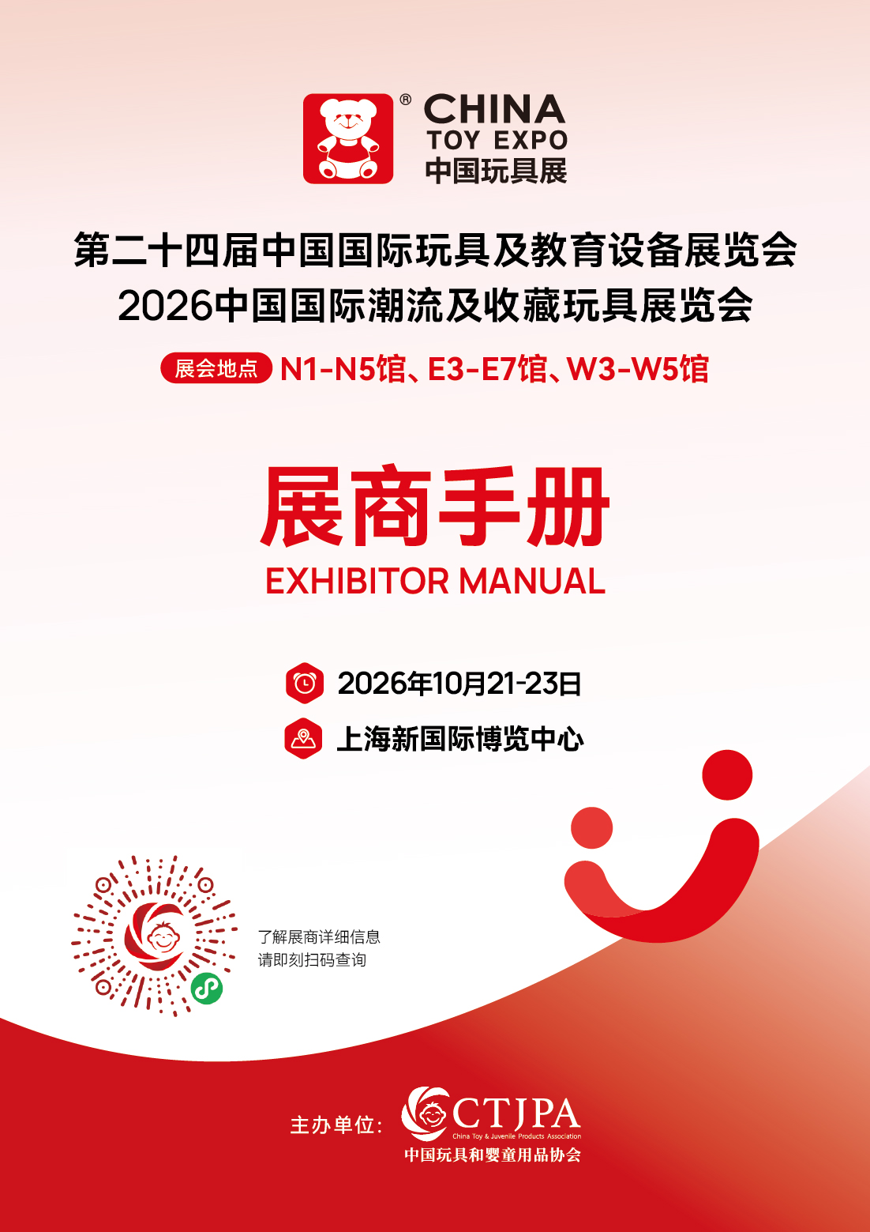
前 言
尊敬的参展商：
欢迎参加第二十四届中国国际玩具及教育设备展览会！
为了您能顺利地进行展前筹备工作及参展，请仔细阅读本手册。展商手册仅为通知内容，以便您知悉各种资料及表单的提交截止日期、注意事项、重要通知等内容。涉及到的全部资料及表单的提交，均须在主办方提供的展商系统内完成。
主办方在展商系统内设置多项信息收集表单，为了能更好地为您提供宣传及国内外买家对接服务，请按照要求完善所有信息后，再进行相关展商系统表单填写。
展商系统登录网址：
exhibitor.tjpa-china.org/cn/login
贵司用户名及密码，请联系您的会员服务主管。
请您注意各项资料的截止日期，如未按时提交，将影响您的顺利参展！
预祝贵司在本届博览会上取得圆满成功！

中国玩具和婴童用品协会
中玩恒大会展服务（北京）有限公司

特别提示
一、基本提示
- 进入展商系统后，请按照要求完善所有基本信息后，再进行相关展商系统表单填写。
- 展会有众多国外品牌商、国际买家到场，请出口型参展企业派遣外销人员参展。
- 本届展会为专业贸易展会，16岁以下的未成年人不得入场。
- 展会的撤展时间为：10月23日16:00，不得提前撤展，回程票的预订需充分考虑时间安排，避免冲突。
二、搭建与运输等提示
- 本次展会特装展台搭建限高5米（单层，本届展会不可搭建双层结构），户外篷房内特装展台限高4.5米。根据新国际博览中心规定，高度超过4.5米（含4.5米）的光地展台须提交效果图至上海汉海展览咨询有限公司审核，费用自付（费用参考：单层展位 25元/平米）；高度低于4.5米的光地展台需提交效果图至北京展慧保信息科技有限公司审核，费用自付（费用参考：单层展位 7元/平米）
- 为了消除展览会展台搭建环节中存在的各种安全隐患，避免现场搭建过程中产生的任何安全问题，同时也为了更好地保障各参展商的合法权益，本届展会将实施备案搭建商制度。预定光地展位的参展商只可选用系统名单中完成备案的搭建商进行搭建，主场服务商不接受非备案搭建商报馆。
- 新国际博览中心自2021年开始，照明用电二级电箱均由展馆方统一提供电气火灾监控箱，申报照明用电的参展商和搭建商无需自行携带二级电箱（分路电箱），此部分费用已增加至照明用电电箱费用中。申报动力用电电箱价格不变，参展商或搭建商需要自行准备二级电箱。
- 电力接通前，所有接线布置均须接受主场服务商的检查，合格后方可送电。
- 所有展台设计图纸（包括立面图和俯视图并需标记清楚具体尺寸和最高搭建物高度）正本必须于9月20日前提交主场服务商、场馆方进行审核。未经主场服务商审核确认的展台设计不允许搭建。
- 所有展台工作人员均须佩带搭建人员胸卡及安全帽。
- 吊点费用：2300元/吊点，展馆空中广告悬挂费用：300元/㎡（每个点承重小于200kg，且单体重量不超过1吨，除钢架结构以外物品不予悬挂；如同时使用 “吊点”及“展馆内空中广告发布及悬挂”，收费标准以价格高的一项为准）。
- 各展台吊点由主场服务商汇总后提交展馆设施部，布展期间设施部将前往贵司展台计算吊点费用，吊点费用由贵司或贵司展台承建商直接支付新国际博览中心（南入口厅客服中心付费）。
- 特装搭建商必须购买展览会责任保险，现场将凭保险单开具特装押金单。如未购买展览会责任险，主办方将禁止搭建商进馆搭建，请贵司务必提醒您的搭建商。
- 场地搭建押金是主办方对特装搭建商现场施工行为及展台结构安全责任的约束，须由搭建商负担。参展商请勿代为垫付，以免造成不必要的损失。
- 新国际博览中心自2018年对货运车辆实施轮候管理制度，此政策涉及到展商及搭建商在布展、撤展期间的所有车辆，同时还会产生部分费用。
- 任何展商都必须严格执行展览会安全、消防管理规定及展位搭建要求，对于发生违规行为的单位，主办方有权扣罚施工保证金。
- 为了保障饮食安全卫生，展馆禁止所有外带食品进馆。参展商可在展馆内或展馆周边餐厅用餐。私下送餐人员，展馆保安有权禁止其入场，并没收其物品。
- 为保证展品的安全，在展品运输和搬运方面，请联系主办方指定的运输服务公司－中国外运华东有限公司会展物流分公司。撤馆时，一些个人或者非正规的货运公司发放各类“名片”的广告，以低价吸引客户进行托运业务，随后采用押货提价的形式提高运费，造成参展商的损失或者麻烦。为避免类似情况发生，请各参展商在托运货物时委托有资质的正规企业，不要轻信各种小广告所介绍的非正常价格货运公司。
三、展会现场提示
- 展会期间，请参展企业保管好贵重物品，重要展品建议租赁临时监控，对重点区域进行24小时监控，详情查看39页临时监控租赁。
- 展位、展馆内禁止吸烟。
- 为了保证展会秩序和洽谈效果，展会现场不允许使用一切扩音设备(如音响、喇叭等)，展台音量不能超过70分贝。对于违反规定的参展企业，主办单位将停止该展位的电力供应。
- 各展位自请保安人员需服从主办方管理,不得妨碍展会现场安全、消防管理人员进入展位检查。

各项资料提交截止日期
序号 | 资料名称 |  | 必填/选填 | 截止日期
1 | 会刊信息表 |  | 必填 | 2026年9月15日
2 | 展位确认函 |  | 必填 | 2026年9月30日
3 | 标摊企业 | 楣板及家具配置表 | 必填 | 2026年9月20日
4 | 标摊企业 | 额外展具租赁表 | 选填 | 2026年9月20日
5 | 特装企业 | 搭建公司营业执照 | 必填 | 2026年9月20日
6 | 特装企业 | 展位效果图 | 必填 | 2026年9月20日
7 | 特装企业 | 特装展台搭建委托书 | 必填 | 2026年9月20日
8 | 特装企业 | 安全责任书 | 必填 | 2026年9月20日
9 | 特装企业 | 设施租赁申请表 | 必填 | 2026年9月20日
10 | 特装企业 | 设施位置图 | 必填 | 2026年9月20日
11 | 特装企业 | 防火证明材料 | 选填 | 2026年9月20日
12 | 特装企业 | 接电操作人员相关证件  （电工证） | 选填 | 2026年9月20日
13 | 特装企业 | 噪音管制规定 | 必填 | 2026年9月20日
14 | 特装企业 | 违约条例 | 必填 | 2026年9月20日
15 | 特装企业 | 保险购买 | 必填 | 2026年9月20日
16 | 特装企业 | 搭建许可单 | 必填 | 2026年9月20日
17 | 特装企业 | 特装展位水电气表 | 必填 | 2026年9月20日
18 | 展商胸卡申请 |  | 必填 | 2026年9月30日
19 | 运输服务及登记表 |  | 选填 | 2026年9月30日
20 | 酒店预订表 |  | 选填 | 2026年9月30日 先到先得
21 | 广告方案预订 |  | 选填 | 2026年9月30日 先到先得
 | 注：所有资料的提交上传均需在展商系统内完成

目录
一、展会基本信息 2
1.展会名称 2
2.主办单位 2
3.展览地点 2
4.展览日期及开放时间 2
5.布展及撤展时间安排 2
6.展馆分布图 3
7.展馆交通路线指南 4
二、主办方与服务机构联系方式 6
1.主办方（展位预定、缴费、综合服务） 6
2.会刊服务商（会刊资料收集、排版） 6
3.主场服务商（标准展位搭建、特装展位报馆事宜） 6
4.运输服务商（展品运输、仓储、现场空箱存储） 7
5.酒店预订服务商（酒店预订） 8
6.合作投保公司（展位保险购买） 8
7.翻译服务商（现场翻译服务人员聘用） 8
三、重要通知 16
1.关于4.5米以下光地展台审图的通知 16
2.噪音管制规定 18
3.知识产权保护 19
4.加强管理废弃物处理的通知 21
5.新国际关于实施货运车辆信息化管理系统的通知 22
6.关于加强货运车辆信息管理的通知 23
7.轮候证申请程序 31
8. 展位一键报警对讲装置及临时监控租赁操作手册 39
四、企业基本信息填报须知 49
五、展商胸卡申请相关须知（截止日期2026年9月30日） 50
六、会刊信息收集（截止日期2026年9月15日） 51
七、标摊企业提交搭建类资料须知（截止日期2026年9月20日） 52
八、特装企业提交搭建类资料须知（截止日期2026年9月20日） 54
九、特装企业水电气申请表（截止日期2026年9月20日） 67
十、推荐绿色环保展台搭建商 70
十一、特装展商展台保险（截止日期2026年9月20日） 71
十二、运输相关信息 73
十三、酒店预订服务 77
1.手机端预订，请扫描以下二维码 77
2.指定服务商联系方式 77
十四、广告方案 78

一、展会基本信息

1.展会名称
第二十四届中国国际玩具及教育设备展览会

2.主办单位
中国玩具和婴童用品协会
中玩恒大会展服务（北京）有限公司

3.展览地点
上海新国际博览中心
上海市浦东新区龙阳路2345号

4.展览日期及开放时间
10月21日 上午09:00 --下午17:00
10月22日 上午09:00 --下午17:00
10月23日 上午09:00 --下午16:00
仅对16岁以上专业观众开放

5.布展及撤展时间安排
- 展位搭建：（适用于特装摊位）
10月19日 上午09:00--下午22:00
10月20日 上午09:00--下午22:00
- 展位搭建：（适用于标准摊位）
10月20日 上午09:00--下午22:00
- 展品进馆：
10月20日 下午12:00--下午22:00
所有摊位布置必须在下午22时前完成。
- 展品撤馆：
10月23日 下午16:00 --下午18:00 （如需申请加班，请与主办方联系）

6.展馆分布图
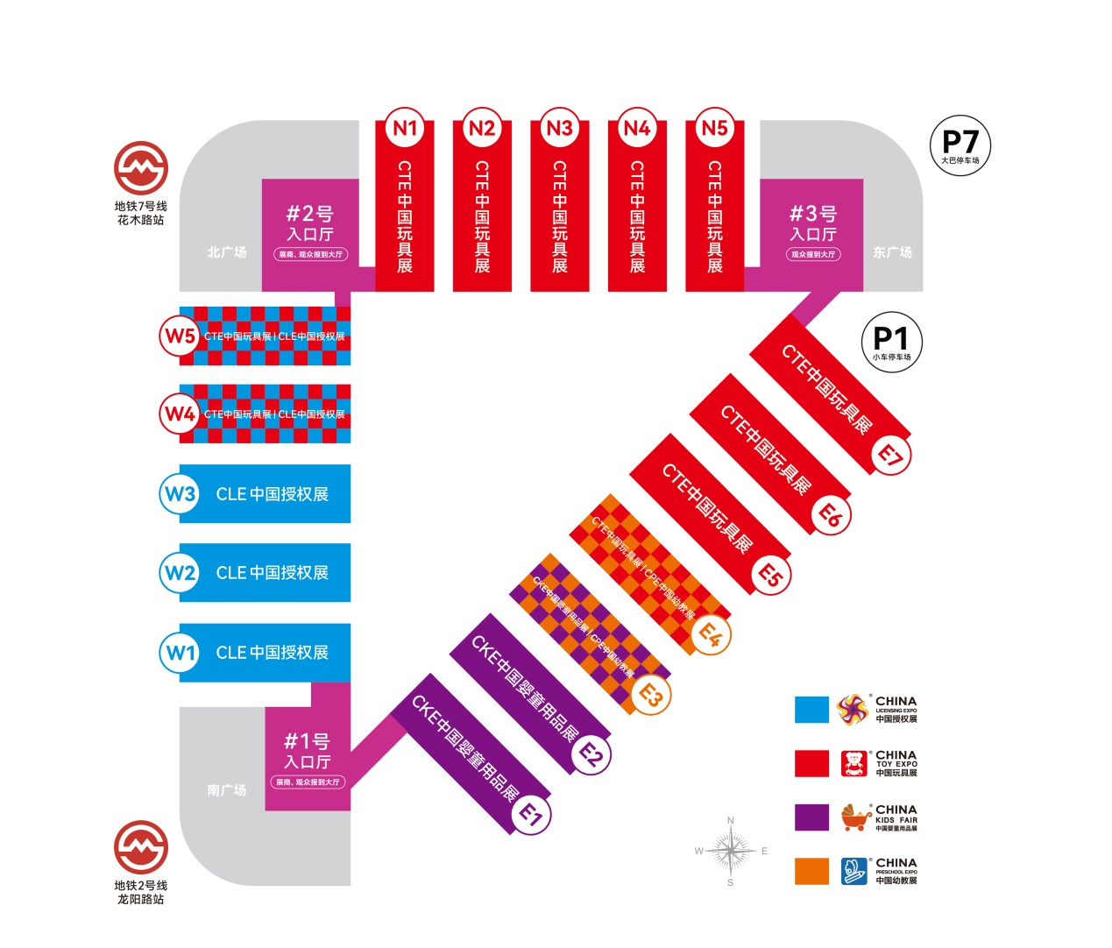

7.展馆交通路线指南
1）飞机
上海新国际博览中心（SNIEC）坐落于浦东国际机场和虹桥机场之间，东距浦东国际机场约33公里，西距虹桥机场约32公里，可乘坐出租、地铁或者磁磁悬浮列车至SNIEC。

浦东国际机场 — 新国际博览中心（SNIEC）
出租车：约40分钟，车费约113元
磁浮列车：至龙阳路仅8分钟，单程40元（出示机票），往返80元；换乘地铁班车，至展馆南广场（1#入口大厅外）。
地铁：约1小时；2号线（龙阳路站），出站换乘地铁班车，至 展馆南广场（1#入口大厅外）。
浦东国际机场查询热线：021-38484500

虹桥机场 — 新国际博览中心（SNIEC）
出租车：约1小时，车费约130元
地铁：约1小时20分钟；2号线（龙阳路站），出站换乘地铁班车，至 展馆南广场（1#入口大厅外）。
虹桥机场查询热线：021-62688918

2）火车
上海火车站 — 新国际博览中心（SNIEC）
出租车：约40分钟，车费约60元；
地铁：约50分钟；1号线（人民广场站）换乘2号线（龙阳路站），出站换乘地铁班车，至展馆南广场（1#入口大厅外）。

上海南站 — 新国际博览中心（SNIEC）
出租车：相距20公里；车费约55元；
地铁：约1小时20分钟，车费约5元；1号线（人民广场站）换乘2号线（龙阳路站），出站换乘地铁班车，至展馆南广场（1#入口大厅外）

上海虹桥站 — 新国际博览中心（SNIEC）
出租车：约1小时，车费约130元；
地铁：约1小时20分钟，车费约6元；2号线（龙阳路站），出站换乘地铁班车，至展馆南广场（1#入口大厅外）

上海火车站查询热线：021-63179090

3）地铁
1号线常熟路站、2号线静安寺站、3号线镇平路站、4号线镇平路站或东安路站，都可换乘7号线（花木路站）直达展馆2#大厅。
3/4号线中山公园站、1/8号线人民广场站、4/6/9号线世纪大道站、10号线南京东路站，皆可换乘2号线至龙阳路站，出站换乘地铁班车，至展馆南广场（1#入口大厅外）

4）自驾
上海新国际博览中心（SNIEC）位于龙阳路、罗山路交汇处，易于通行。从市中心横跨南浦大桥、杨浦大桥可直达。
停车位：共有4603个车位供客人泊车。
停车费：8元/小时，64元/日 封顶，此费率适用于小轿车或其它轻型车辆。
N1-N5馆展商自驾请停靠P1停车场；
E1-E7馆展商自驾请停靠P1和P2停车场，P3停车场仅开展期间开放；
W1-W5馆展商自驾请停靠P4、P5和P6停车场。

5）出租车
展馆：上海新国际博览中心
地址：上海市浦东新区龙阳路2345号（近芳甸路）

订车热线:
大众出租 96822
巴士出租 96840
锦江出租 96961
强生出租 62580000
海博出租 96933

二、主办方与服务机构联系方式

1.主办方（展位预定、缴费、综合服务）
中国玩具和婴童用品协会
联 系 人：陈思琪女士 / 田朝方先生 / 高梦铭先生 / 泽琴高娃女士 / 王艳菲女士/
文晓琴女士
电 话：010-68293637 / 3651 / 3671 / 3635 / 3633 / 3631
传 真：010-66033964
电子邮箱：sandy_chen@tjpa-china.org / jerry_tian@tjpa-china.org / denis_gao@tjpa-china.org / ava_zeqin@tjpa-china.org / fay_wang@tjpa-china.org / coco_wen@tjpa-china.org

2.会刊服务商（会刊资料收集、排版）
公司名称：北京优品地带文化发展有限公司
联 系 人：潘勇/孙思宇
电 话：13910615582
Q Q：912713819
电子邮箱：china_toy_expo@126.com

3.主场服务商（标准展位搭建、特装展位报馆事宜）
主场搭建商-N1、N2、W3、W4、W5馆
公司名称：北京笔克展览展示有限公司
N1馆负责人：王浩宇 先生
手 机：15210311623
电子邮箱：haoyu.wang@chinapico.com
N2馆负责人：张欢 先生
手 机：13718866729
电子邮箱：huan.zhang@chinapico.com
W3/W4馆负责人：韩冰 先生
手 机：17610000898
电子邮箱：bing.han@chinapico.com
W5馆负责人：袁苗苗 女士
手 机：17812263163
电子邮箱：miaomiao.yuan@chinapico.com
主场搭建商-N3、N4、N5、E4、E5、E6、E7馆
公司名称：上海世福展览服务有限公司
N3馆负责人：曾中华 女士
电 话：021-52396651-839
传 真：021-52396653
手 机：13761920375
电子邮箱：zoezeng@serve-expo.com
N4馆负责人：江菁仪 女士
电 话：021-52396651-806
传 真：021-52396653
手 机：13761920361
电子邮箱：jiangjingyi@serve-expo.com
N5馆负责人：顾欣愉 女士
电 话：021-52396651-811
传 真：021-52396653
手 机：15801897826
电子邮箱：guxinyu@serve-expo.com
E4/E5馆负责人：丁伟 先生
电 话：021-52396651-818
传 真：021-52396653
手 机：15021166529
电子邮箱：leonding@serve-expo.com
E6/E7馆负责人：郭星予 女士
电 话：021-52396651-823
传 真：021-52396653
手 机：15026442331
电子邮箱：stellaguo@serve-expo.com

4.运输服务商（展品运输、仓储、现场空箱存储）
公司名称：中国外运华东有限公司会展物流分公司
联 系 人：李婷女士
电 话：021-20550295
手 机：18918781192
电子邮箱：ting.li@sinotrans.com

5.酒店预订服务商（酒店预订）
公司名称：时代龙马国际会议展览（上海）有限公司
联 系 人：黄赛菊 / 王雪
手 机：18917975693 / 18939701392
电 话：021-64705385
传 真：021-64705383
电子邮箱：huangsaiju@sdlm.cn / wangxue@sdlm.cn

6.合作投保公司（展位保险购买）
公司名称：中国平安财产保险股份有限公司
联 系 人：刘先生
电 话：18301757577
- 电子邮箱：2990912975@qq.com

7.翻译服务商（现场翻译服务人员聘用）
公司名称：上海译牛科技有限公司
联 系 人：毛先生
电 话：021-50338539
手 机：13901775641
电子邮箱：truman.mao@enewie.com

8.备案搭建商（光地展台）
上海世福展览服务有限公司  地址：上海市普陀区中山北路3000号长城大厦5楼  电话：021-52396651*805  手机：13761858706  邮箱：yoyoge@serve-expo.com  联系人：葛倩 | 上海荷玛展览服务有限公司  地址：上海长宁金钟路658弄16号楼一层  电话：021-52212001  手机：13795382998  邮箱：wjb@homer-expo.com  联系人：王静波
天津笔克展览展示有限公司  地址：天津河西国贸写字楼B座 1105  电话：022-58182817  手机：13552465341  邮箱：hunk.tian@pico.com  联系人：田瑞飞 | 上海蓝岭天展览展示服务有限公司  地址：上海市普陀区长寿路1118号悦达国际大厦A座21C-F  电话：021-62109051  手机：15601891803  邮箱：yufeng@blueridge.com.cn  联系人：余峰
上海臻鼎会展服务有限公司  地址：上海市闵行区联航路1588号产业大楼418-425  电话：021-58606266  手机：13524491939  邮箱：zhenfeng01@188.com  联系人：刘宏亮 | 上海优秘展览有限公司  地址：上海市浦东新区周浦镇建韵路399号C座405  电话：021-50188161  手机：13764939234/13764727540  邮箱：741788454@qq.com  联系人：唐朝/罗桂花
上海迩邑企业策划有限公司  地址：上海市浦东新区三鲁公路1538号 欧盛楼  手机：18915492696  邮箱：yoyo.qian@zhendinghuizhan.com  联系人：钱瑶圮 | 上海恒与吉会展服务有限公司  地址：上海市自由贸易试验区临港新片区丽正路1628号4幢  手机：18337227869  邮箱：3257438534@qq.com  联系人：铁雨洁
上海鼎点会展服务有限公司  地址：上海市嘉定区嘉涌路799号MAX未来2号楼  电话：021-51596087  手机：18621838093  邮箱：shflyexpo@163.com  联系人：杨莉 | 上海玛珞展览服务有限公司  地址：上海市青浦区竹盈路200号3号楼1307A  电 话：021-52277196  手机：18930374889 / 13671543558  邮箱：1003052652@qq.com  联系人：任亮( Mark) / 张晗(Amy)
上海雅冠展览策划有限公司  地址：上海市浦东新区沪南公路 5469 弄咸塘小镇10号二楼  电话：021-33892227  手机：13917780813  邮箱：13917780813@163 .com  联系人：孙敏 | 上海伊鸣展览展示工程有限公司  地址：上海市浦东新区建韵路618号2号楼301室  电话：021-24255688  手机：18221999083/17717066037  邮箱：115477602@qq.com  联系人：李静/彭飞玲
上海科宁会展服务有限公司  地址：上海市浦东新区建韵路500弄天纳创意产业园4号楼17楼  电话：021-50427059  手机：15921780249/15921781624  邮箱:：corning@keningexpo.com  联系人：方平/房妍 | 上海君得展览展示服务有限公司  地址:上海市浦东新区建韵路 500号(天纳创意产业园)3号楼 226 室  电话：021-68036750  邮箱:jundeexpo@163.com  手机:13816869739 /15800629363  联系人：王福生 / 张小纳
上海凯晟展览服务有限公司  地址：上海市浦东新区宣桥镇汇展国际大厦1002室  电话：021-58611200  手机：18616338450  邮箱：63301995@qq.com  联系人：郁工 | 上海示拓展览展示工程有限公司  地址：上海市浦东新区周浦镇建韵路399号C座401  手机：13482722032 / 18721051319  邮箱：747383193@qq.com  联系人：叶子/刘雯
上海展馨展览设计工程有限公司  地址：上海市建韵路500号（天纳商汇）4号楼1816室  电话：021-58072866  手机：18818000778 / 15821883033  邮箱：1527119881@qq.com / 79758525@qq.com  联系人：黄欣（Tina）/ 陈经理 | 北京皓曜新启文化有限公司  地址：北京市朝阳区陈家林甲2号尚巴里文创园B座四层B405  电话：010-67472966  手机：15210656840  邮箱：xz.li@howthinking.com  联系人：李星洲
上海婉冰建筑设计工程有限公司  地址：上海市嘉定区南翔镇嘉隐园路2555号成蹊大厦902室  电话：021-65202786  手机：13818615488  邮箱：57876026@qq.com  联系人：王凤敏 | 亚展展览有限公司  地址：上海市新府中路1399弄28号3楼  电话：021-51097077 / 51097677  手机：13310103029 / 18217785258  邮箱：575899570@qq.com  联系人：高兰 / 温蒂
上海石拓展览展示服务有限公司  地址：上海市浦东新区沈梅路99弄1号7F  手机：17802123136 / 17768103637 / 13636502628  邮箱：sitoexpo@163.com  联系人：陈袁 / 钱大美/ 彭艳 | 上海丽华展览服务有限公司  地址：上海国家会展中心B幢301室  电话：021—69229188  手机：13671545818  邮箱：linaliu@sh-lihua.cn  联系人：刘丽丽
京兮（上海）展览设计有限公司  地址：上海市青浦区国家会展中心A栋306  手机：13364128566/18701721693  邮箱：lijunjie@jxexpo.cn  联系人：李俊杰/洪贝 | 上海盛事会展服务有限公司  地址：上海市闵行区闵虹路166弄中庚环球创意中心T3-2203  电话：021-54156181  手机：18621630167  邮箱：23229140@qq.com  联系人：王闯
上海中诗展览服务有限公司  地址：上海市松江区莘松路1328弄7号  电话：021-54996506  手机：13681913473  邮箱：371945195@qq.com  联系人：王丽芳 | 上海苏鸿会展服务有限公司  地址：上海市闵行区沪光东路89号2号楼212室  电话：021-34307707  手机：18752000285  邮箱：suhoxu@163.com  联系人：许男飞
上海启诗录品牌策划有限公司  地址：上海市浦东新区建韵路618号2号楼2楼  电话：021-38230595  手机：15821501986 / 13788919139  邮箱：wendy@qsl.com  联系人：马尚 | 北京博瑞思特展览有限公司  地址：北京市大兴区旧桥路25号院东亚五环国际11号楼707室  电话：010-87686997  手机：17600068188  邮箱：304600577@qq.com  联系人：王成华
上海梵泰斯广告有限公司  地址：上海市奉贤区金汇镇沿浦公路2438号4号厂房  手机：18930689665 / 18930699665  邮箱：178621200@qq.com  联系人：余华春 / 朱明月 | 鼎尖智博（上海）会展服务有限公司  地址：上海市奉贤区南桥镇八字桥路1919号2幢8层  手机：15388120956  邮箱：529293567@qq.com  联系人：雷贤江
广州市广辰国际展览服务有限公司  地址：广州市海珠区南洲路156号810室  手机：13450238709  邮箱：1195989060@qq.com  联系人：蔡思 | 鹏璨文化创意（上海）股份有限公司  地址：上海市虹口区哈尔滨路160号A座310室  电话：021-61526508  手机：13601620264  邮箱：victory@pengcan.com  联系人：张震
北京灵硕国际会展服务有限公司  地址：上海市松江区650号8栋灵硕集团大厦  电话：021-61301718  手机：13520065888/13585868333  邮箱：liso@lisoexpo.com  联系人：沈飞 | 米蒂奇（北京）会展服务有限公司  地址：北京市通州区通胡大街京贸中心1号楼2307  手机：13552851987  邮箱：cindydong6688@163.com  联系人：董女士
上海轩维企业形象策划有限公司  地址：上海市青浦区国家会展中心办公楼B栋605  电话17702160816/13482828485  邮箱：358698856@qq.com  联系人：沁伽 / 李茹 | 新怡展（上海）展览展示有限公司  地址: 上海市浦东新区博成路850号上海世博展览馆北面商业空间A09室  电话：021-3251-3138*878 ‬‬‬‬‬  手机：13764481313‬‬‬‬‬‬‬‬‬‬  邮箱：cherry.dan@viewshop.net  联系人：但守霞
广州金诚展览策划有限公司  地址: 广州市海珠区新港东路琶洲会展产业园A栋305室  电话：020-89239346  手机：13610032251  邮箱：64354326@qq.com  联系人：邹伟彬 | 北京浩博伟业国际展览有限公司  地址：北京市大兴区科创十三街18号院锋创科技园7号楼1201室  电话：  手机：15001018208  邮箱：18857984@qq.com  联系人：穆启玮
广州旗天展览策划有限公司  地址：广州市越秀区环市东路372号正佳东方文化广场4711.  电话：020-87306032  手机：13570447478  邮箱：239317335@qq.com  联系人：钟宝山 | 苏州全方位展览有限公司  地址：苏州工业园区唯华路5号曼哈顿广场17幢616室  电话：0512-62575245  手机：18151118098/18036119219  邮箱：2389000508@qq.com  联系人：许胜/ 李熙悦
上海之展展览有限公司  地址：上海市浦东新区建韵路399号D楼508室  电话：021-50885011  手机：13127961718  邮箱: 2603319677@qq.com  联系人：张健 | 上海美克展览服务有限公司  地址：上海市静安区永和路456号B座601  电话：021-56383888  手机：18917410171  邮箱：287504945@qq.com  联系人：倪颖
上海伏鹭展览展示有限公司  地址：上海市青浦区华南路555号A栋1206  电话：021-64548511  手机：18964958009  邮箱：694243100@qq.com  联系人：童童 | 上海笔泽会展服务有限公司  地址：上海市闵行区浦江镇联航路1505号3号楼1110室  电话：021-34786522  手机：15026960545  邮箱：bizeguomin@163.com  联系人：郭敏
上海瑞饰商务咨询有限公司  地址：上海市浦东新区张江路69号1幢南312室  电话：021-56633274  手机：15800355071  邮箱：1536208253@qq.com  联系人：霍冬梅 | 上海弗森展览服务有限公司  地址：上海市浦东新区锦绣东路2777弄12号楼  手机：18201923991  邮箱：1207860559@qq.com  联系人：张艳玲
上海景桥会展服务有限公司  地址：上海市宝山区富联二路55弄19号  电话：021-50187208  手机：156 1855 0576  邮箱：1472913017@qq.com  联系人：马志远 | 上海帝典建筑装饰设计工程有限公司  地址：上海市嘉定区马陆镇宝安公路2999号162栋帝典文创  电话：021-56586300  手机：13761237834  邮箱：768816760@qq.com  联系人：张刚
上海极美展览展示服务有限公司  地址: 上海市浦东新区周浦镇建韵路399号澄天伟业C座501室  电话：021-5809-6250 ‬‬‬‬‬  手机：13761236669‬‬‬‬‬‬‬‬‬‬  邮箱：jimeiexpo@126.com  联系人：雷鹏林 | 上海英弗展览有限公司  地址：上海市闵行区江月路1188号5.号楼502-506室  电话：021-80312678  手机：15618333809  邮箱：1084938861@qq.com  联系人：李连杰
广州塞尚展览设计有限公司  地址：广州市黄埔区东荟二街81号635室  手机：13798178580/13250225991  邮箱：438554725@qq.com  联系人：蒋崇庆/刘娟 | 上海韵展展览展示服务有限公司  地址：上海市金山区亭枫公路6518号办公楼203  电话：021-62913394  手机：15001750151  邮箱：15001750151@163.com  联系人：叶红
上海曼的会展服务有限公司  地址：上海市黄浦区瞿溪路691号201-203  电话：021-53098293  手机：13564671446  邮箱：z.bin@mandy-sh.com  /183604418@qq.com  联系人：郑斌 | 上海益恒会展服务有限公司  地址:上海市闵行区联航路1505弄复地浦江中心3号1407  手机:15221705185  邮箱:1090666072@qq.com  联系人:黄立伟
上海缔扬展览服务有限公司  地址：上海市嘉定区嘉松北路6130弄183号803室  电话：021-59969780  手机：15201888780  邮箱：shdeey@163.com  联系人：张宝传 | 广州新视界装饰设计有限公司  地址：广州市番禺区富怡路与文教西街交叉口西北方向，鑫润花园南门8栋102  手机：18665581480  邮箱：976159568@qq.com  联系人：孟照华
上海品邦广告有限公司  地址: 上海市青浦区国家会展中心B栋709B室  电话：021-60296200 ‬‬‬‬‬  手机：15209629333  邮箱：gc001@pinbang.com  联系人：黄新佳 | 汕头市创弘展览服务有限公司  地址：广东省汕头市龙湖区长江路23号新一城商业中心2栋1301单元  电话：0754-87265358  手机：13790862769  邮箱：seakan@chanhope.com  联系人：叶海松
北京朗悦国际文化传媒有限公司  地址：北京市房山区西潞街道长虹西路73号1幢1层B70  手机：15910821520  邮箱：langyueguoji@163.com  联系人：王伟光 | 上海联智文化传播有限公司  地址：上海市黄浦区合肥路315号5楼  电话：021-53963737  手机：13671786099  邮箱：superthomaslu@163.com  联系人：陆宇超
广州市泓美展示设计有限公司  地址：广州市海珠区新港东路世港二街2号801  电话：020-34073818  手机：13725406419  邮箱：gzhongmei@163.com  联系人：陈志明 | 洛驿咨询策划（北京）有限公司  地址：北京市丰台区宋家庄路麒麟金阁商务楼8311  电话：010-67648250  手机：13811595869  联系人：韩立新
北京智强创意国际展览展示有限公司  地址：北京市昌平区回龙观金燕龙大厦806室/上海市长宁区天山路338弄2号1704室  手机：13911891651/13916851842  邮箱：497998153@qq.com  联系人：唐芸/王琦 | 上海谷龙广告有限公司  地址：上海市普陀区真北路2653号天地科技园2号楼201室  电话：021-62375612  手机：18901657766  邮箱：wisdom@glmesse.com  联系人：章智慧
上海升怡展览服务有限公司  地址：上海市青浦区沪青平公路1881号豪都国际花园5016室1B  电话：021-69765188  手机：13764016444  邮箱：1498130217@qq.com  联系人：张玲玲 | 广州卡米展览服务有限公司  地址：广州市南沙区凯翔路1号建滔广场南塔307  联系人：陈思豆  手机：13533364306  邮箱：527881671@qq.com
广州星禾展览有限公司  地址: 广州市天河区棠东棠基街1-11号二、三楼222房 ‬‬‬‬‬  手机：15999983686 / 13113987821‬‬‬‬‬‬‬‬‬‬  邮箱：1129730765@qq.com  联系人：李倩/陈纪玲 | 广州仪至展览设计有限公司  地址：广州市海珠区广州大道南路穗和南街6号七层711室  电话：020-89115591  手机：13710645134  邮箱：328869127@qq.com  联系人：梁春兰
上海华宇国际会展服务有限公司  地址：上海市天目西路547号A栋2702室  电话：021-63534805*808  手机：13002111229  邮箱：guchunming@hy-expo.com  联系人：顾春明 | 广州市长德展览有限公司  地址：广州市海珠区新港东路新洲大堤路189号  手机：18198905997  邮箱：872760661@qq.com  联系人：周芷怡

三、重要通知

1.关于4.5米以下光地展台审图的通知
尊敬的参展商/搭建商：
为了加强展会安全生产工作，确保2026年“中国玩具展/中国授权展/中国婴童用品展/中国幼教展”展会安全、顺利举办，特委托北京展慧保信息科技有限公司对本届展会所有搭建高度4.5米以下光地展台进行展前图纸审核，现场配合主场单位进行安全巡查，包括但不限于检查按图施工情况、及时发现展台结构安全隐患、监督展台完成整改直至消除隐患等。
请4.5米以下光地展台搭建单位负责人，将主场单位审核通过后的图纸（包括效果图、平面图、立面图、结构图、电路图、电箱位置图等）上传至北京展慧保信息科技有限公司线上审图系统（http://zzxc.portal.shunzhanyun.com/），并按照7元/平方米缴纳审图费用。图纸合格后，获取审图合格函并发送至主场单位备案。

截止日期：2026年9月20日

北京展慧保信息科技有限公司
联系人：焦启博
地 址：北京市昌平区北七家平西府街51号宏福大厦
电 话：400-6699-628
手 机：15600299817
电 邮： bjzzxc2024@163.com

图纸申报流程（4.5米以下）
一、系统登录
使用电脑浏览器（建议采用360安全浏览器），登录http://zzxc.portal.shunzhanyun.com/，点击进入第二十四届中国国际玩具及教育设备展览会、2026中国国际品牌授权展览会、2026中国国际婴童用品展览会、2026中国国际学前和STEAM教育及装备展览会，第一次登录需注册，注册完成后请妥善保存自己的账号及密码。

二、网上申报
登录系统后，点击页面左上角“展位认领”进入报馆系统。

进入报馆系统后点击页面：添加展位，输入正确的展位信息如“N5A01”(务必填写带展馆号的完整展位号，否则会驳回重新填写),确认展位号后点击：下一步，完善展位信息（注意本场展限高4.2米）；

按照表格要求完善展位信息。填写完成后点击“展位列表”

展位信息提交后待审图人员审核，如展位信息审核有误可以点击“编辑”重新填写展位资料,如展位号填写错误，需要删除错误展位重新认领。

展位信息审核通过后可点击“上传/查看”按键上传图纸。

设计图纸文件采用PDF格式，内容需清晰，大小不超10M，设计图需包含以下内容：
1、展位位置平面图，需体现周边相邻展位；
2、带尺寸网格线的展位侧视、顶视图，展位高度不得超过4.2米；
3、带详细标注的效果图，包含但不限于：材质、防火等级、背板厚度等；所有装修材料必须采用不燃或阻燃材料,木结构装置必须涂上防火涂料。
4、展位结构图，包含但不限于：结构材质、尺寸厚度、型材厚度、节点连接方式、节点大样等；
5、消防及电气布置图，配电系统图。
上传完成后请及时关注审核信息，如审核不通过需根据审核意见修改图纸，修改完成后登录报馆网站将已上传图纸全部删除，重新上传修改后设计图纸并等待重新审核。审核通过后图纸将不能再做调整，后续将作为现场搭建核查资料。
三、如报馆过程中遇到疑难问题可联系审图人员。
咨询电话：400-6699-628

2.噪音管制规定

为切实打造一个良好的洽谈环境，主办单位将对即将举办的第二十四届中国国际玩具及教育设备展览会、2026中国国际婴童用品展览会、2026中国国际品牌授权展览会、2026中国国际学前和STEAM教育及装备展览会的现场音量实施管控，避免因现场噪音过大影响正常的参展秩序。
2026年10月19日至2026年10月25日期间，严禁在展馆内使用任何形式的外接声音播放设备，包括但不限于音响、扩音器、扬声器及喇叭。
特装报图如出现舞台、T台等适合表演的结构，需重点说明设备及结构，不得出现任何形式的外接声音播放设备,包括但不限于音响、扩音器、扬声器及喇叭，如违反规定主场服务商将责成搭建商作出整改。
对于特装报图违反规定并拒绝整改的，主场服务商将不发放相关施工证办理文件，现场用电不予提供；对于违反规定擅自携带扩音设备并进行播放的参展企业，主办单位将直接终止违规展位的电力供应，恢复电力供应的申请不能保证在短时间内安排，由此所产生的电力接驳费用由参展商全额支付。一切被主办方判定为对周边展位造成噪音自扰的扩音设备，主办方保留对其停止播放或终止该展位电力供应的权力。
噪音管理工作的切实执行离不开各参展企业的理解、支持和配合。主办单位衷心希望与各参展企业通力合作，切实做好该项工作。

3.知识产权保护
为了加强参展商的知识产权保护意识，规范展会秩序，杜绝侵权行为，本届展会主办方根据《展会知识产权保护办法》特设立知识产权办公室，以保护参展企业知识产权的合法权益免受侵害。

一、知识产权办公室工作职责：
1、受理参展企业知识产权咨询及侵权投诉，并给予专业咨询。
2、接受知识产权保护以及相关方面的法律咨询。
3、接受知识产权侵权投诉，协调解决侵权纠纷。
4、协助投诉企业联系公证处，进行现场侵权证据保全。
5、对展会期认定侵犯他人知识产权的，有权要求被投诉方对侵权商品采取撤展、遮盖等措施。

二、投诉方应提供的证据材料：
1、身份材料：投诉方企业营业执照副本复印件（加盖公章）、委托人身份证明。
2、权利证明：商标注册证、专利证书、著作权登记证书。
(1) 投诉专利侵权的，还应提供最近一次的专利年费缴费收据；
(2) 实用新型、外观设计专利还应提供：由国家知识产权局出具的《专利权评价报告》。
☒关于专利权评价报告：
鉴于我国仅对实用新型和外观设计专利实行形式审查制度，涉及实用新型或外观设计专利权的投诉，应提供由国家知识产权局出具的《专利权评价报告》。
目前，《专利权评价报告》取得的时间为2个月左右，提醒权利人提前办理。（办理评价报告请致电：13916424500）
3、授权委托文件：
(1) 投诉方与权利人（证书上的权利人）不一致时，应提供使用许可证明文件；
(2) 委托代理人投诉的，应提交授权委托书。
4、被诉侵权产品的照片、被侵权情况的简要说明、被诉方企业名称、展位号（展位照片）。

三、被投诉方准备的答辩材料：
1、请提供被诉产品与投诉方专利、商标或著作权的本质区别的书面答辩材料。
2、专利、商标、版权证书或被诉产品在投诉方专利、商标或著作权申请日前已经公开销售的证据材料（以纸质文件形式提供）。

四、特别提示：
1、被诉参展商无法提供有效证据材料的，主展方有权要求被诉参展商下架或没收展出商品。
2、有注册商标、申请专利需求的参展商，请与展会法律顾问，尽快在展会前进行登记注册，以保护自身的权利不受侵害。

五、不予受理投诉的情形：
1、投诉方已经向人民法院提起专利权、商标权或者著作权侵权诉讼的。
2、投诉方的专利权正处于无效宣告请求程序中的。
3、投诉方的专利权、商标权或者著作权存在权属纠纷，正处于人民法院的审理或者有关行政机关的调解程序中的。
4、投诉方的专利权已经终止或者无效，商标权已经被撤销，著作权已经超过保护期的。

展会法律顾问：
上海段和段律师事务所
咨询热线：13916424500（同微信号）、021-62191103
联系邮箱：maggieliu@duanduan.com

4.加强管理废弃物处理的通知
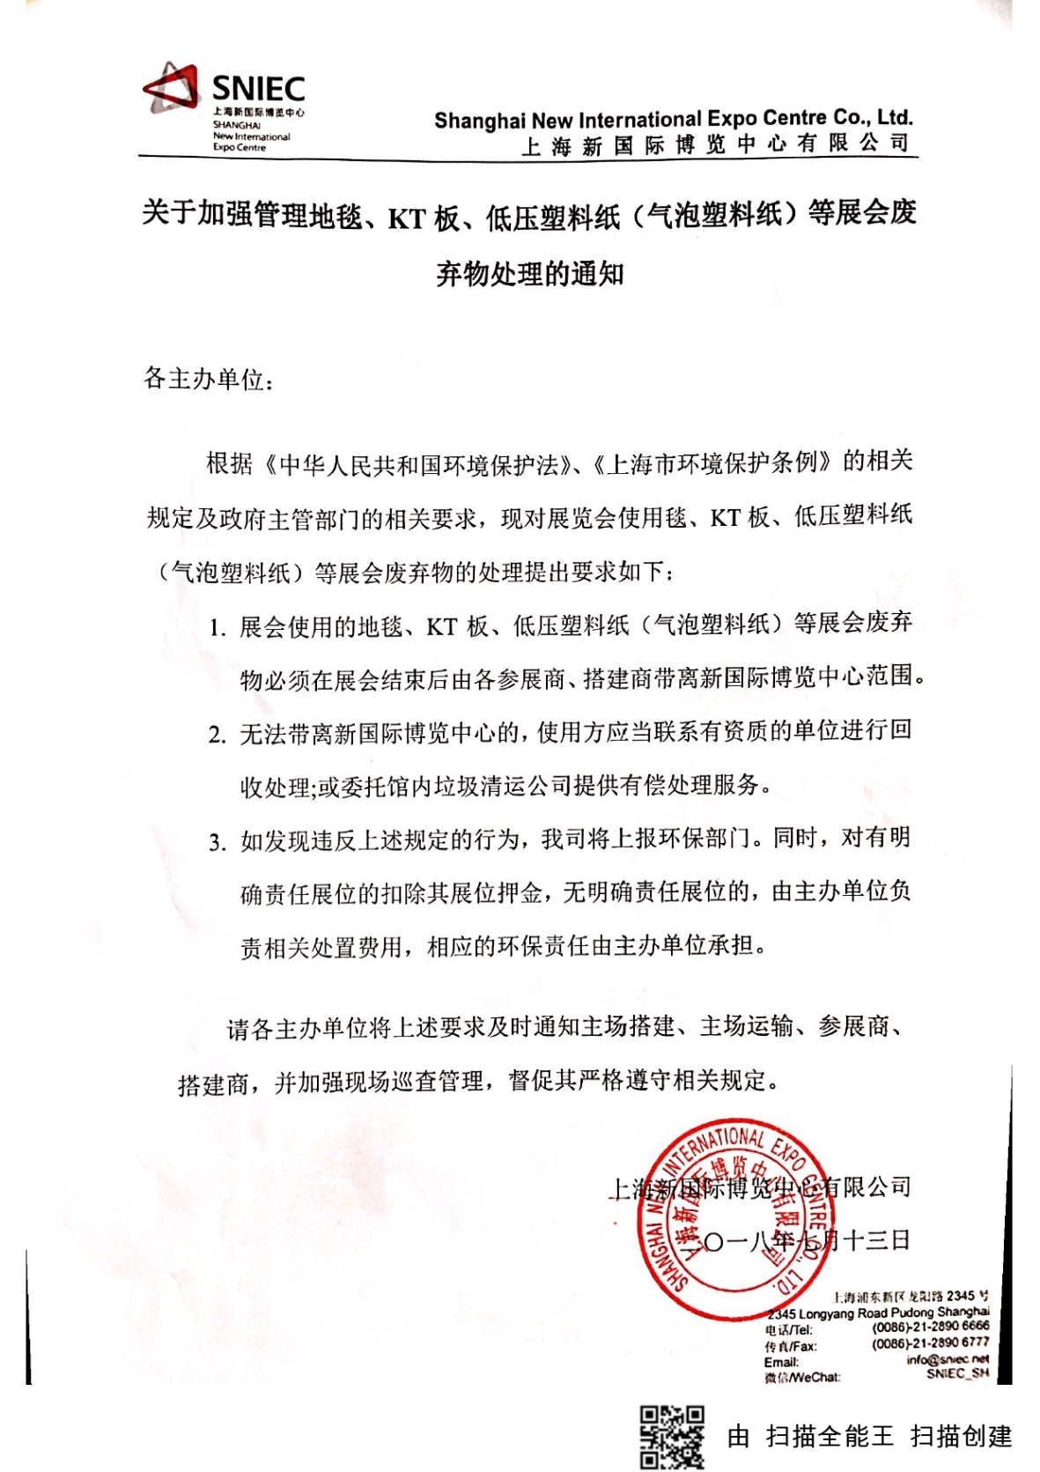

5.新国际关于实施货运车辆信息化管理系统的通知
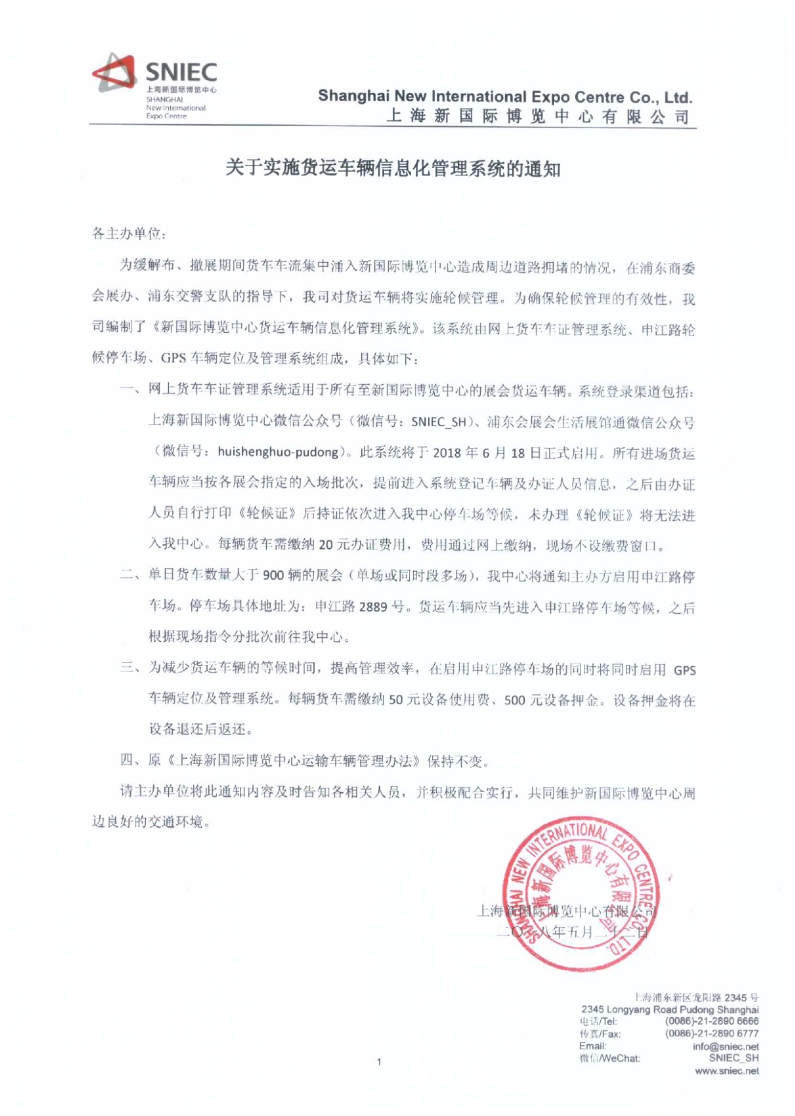

6.关于加强货运车辆信息管理的通知
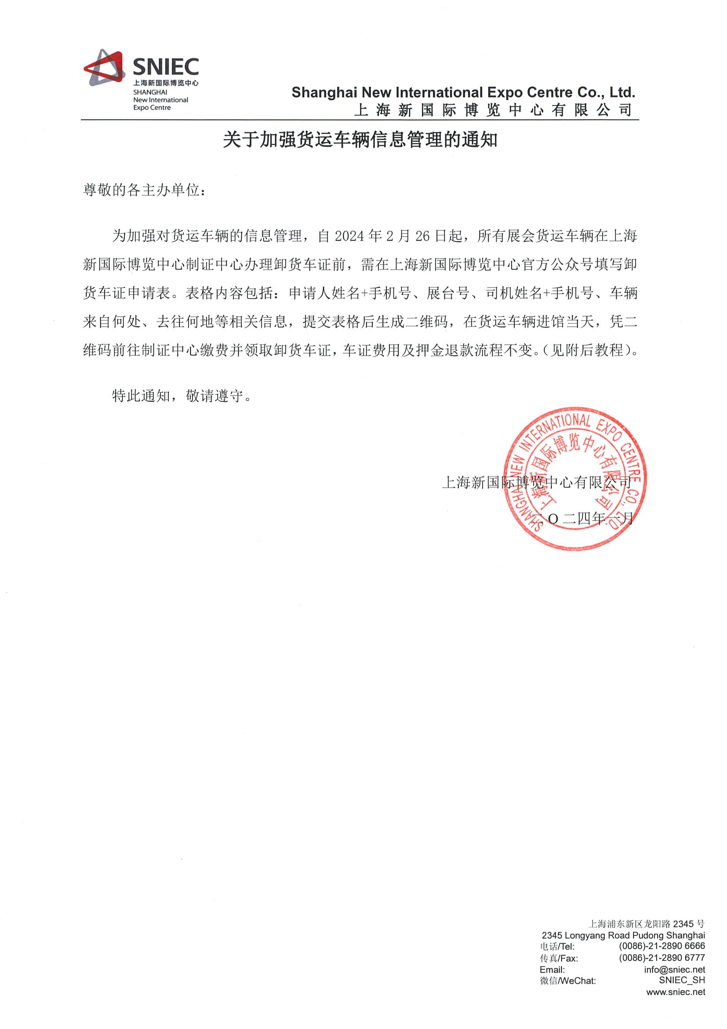

卸货区车证申请表办理流程
- 打开微信关注“上海新国际博览中心”公众号。
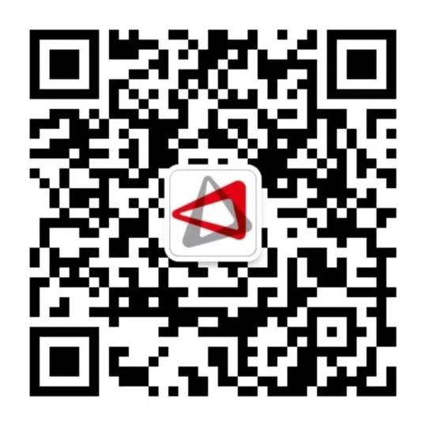
- 选择底部菜单栏右下角的【货车登记】—【卸货区车证】。
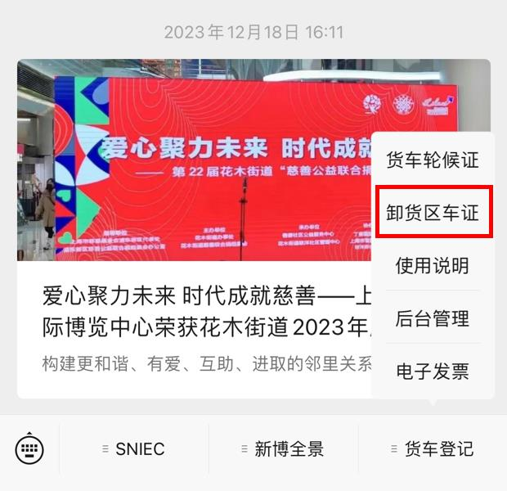
- 请填写准确手机号，获取验证码登录。需勾选“已阅读并同意《个人信息保护政策》”。
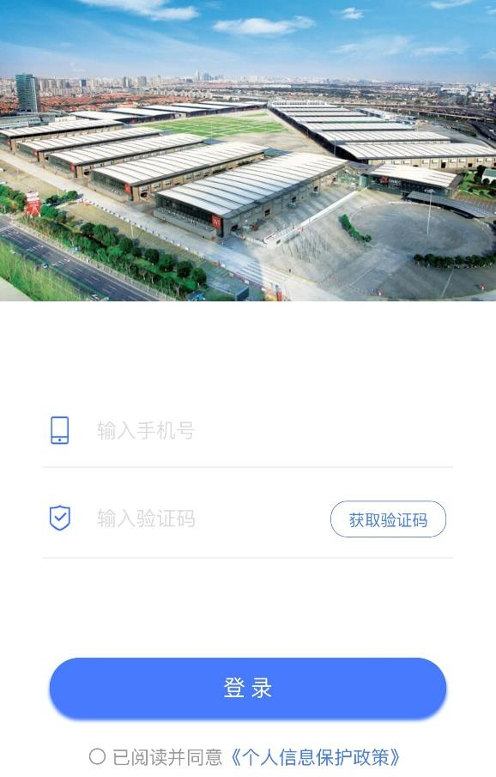

- 登录后，需仔细阅读“重要通知”后，点击“已知晓”按钮进行申请表填写。
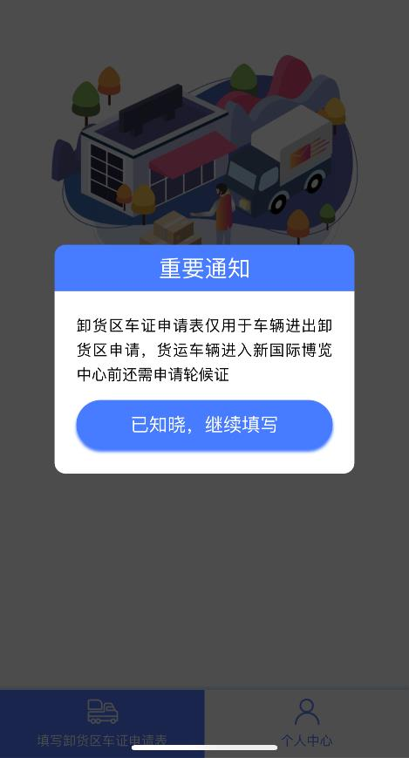
- 请务必准确填写每一项信息，例如：展会、车辆进馆时间、手机号、展台号、车牌号。便于抵达制证中心现场后，可顺利办理卸货区车证。
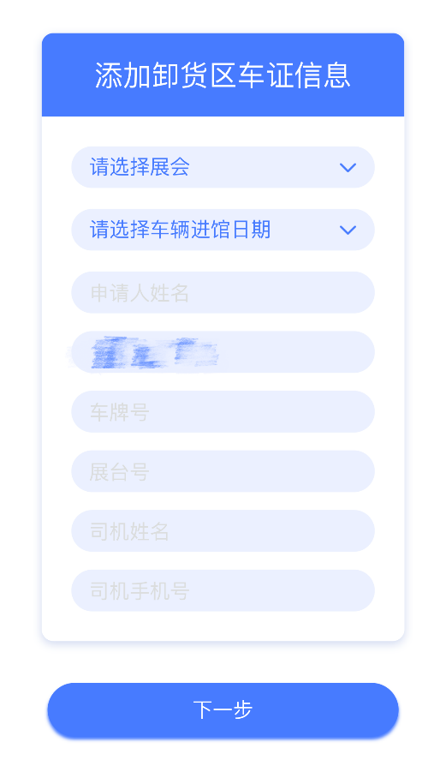

- 根据实际情况进行选择及填写该页信息。特别说明：车辆必须持有道路运输许可证，方可办理卸货区车证。未办理的，系统会跳出提示，无法进行下一步操作。
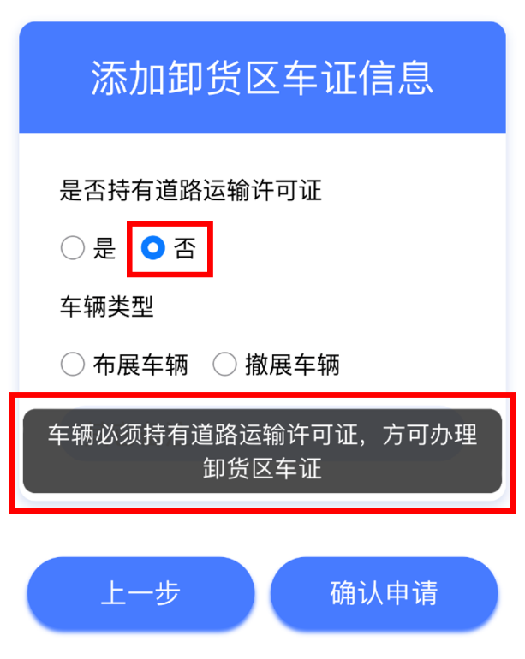
“车辆物资从何地来”有 3 个选项，选择后，填写“来处地址”。完成后，
点击“确认申请”。
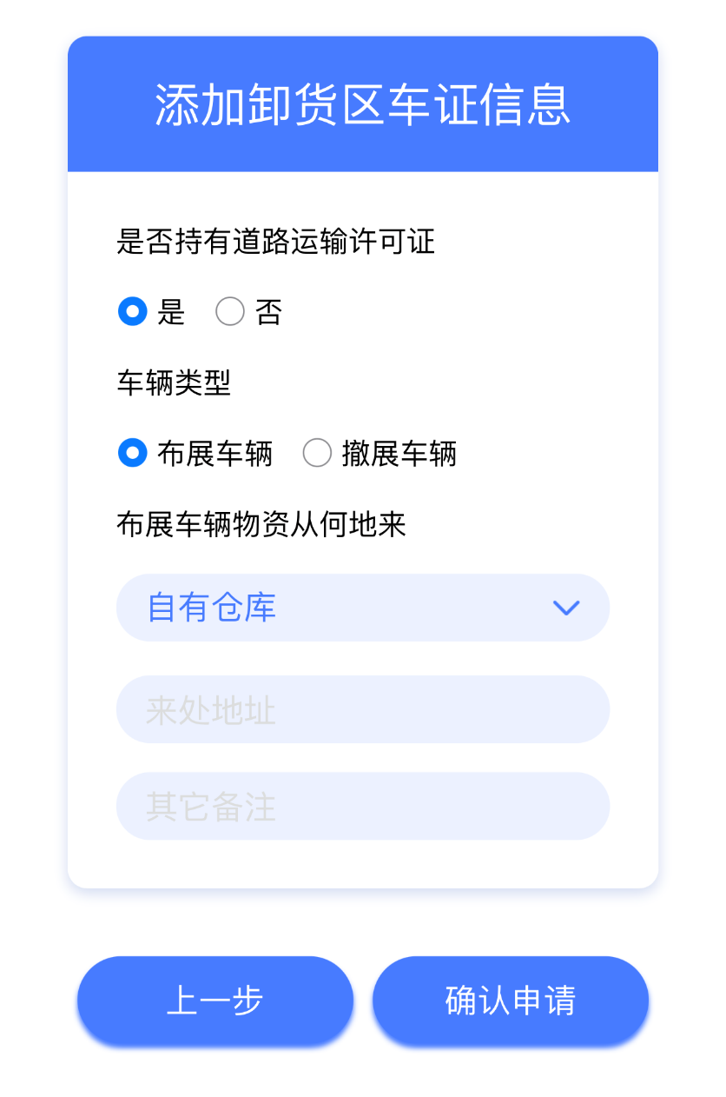
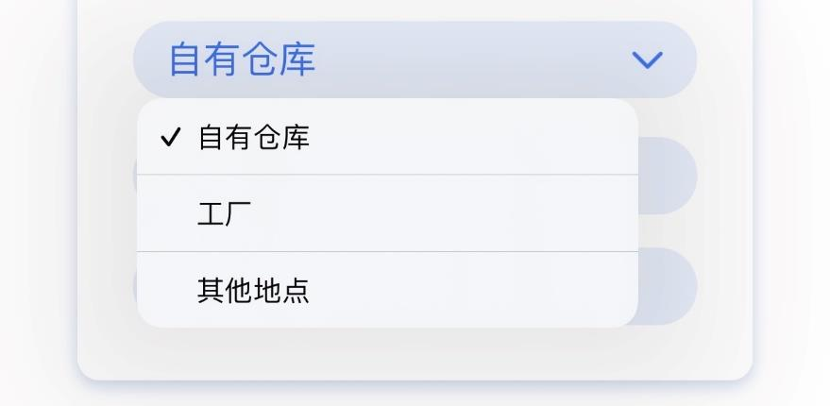

- 申请成功页面，可点击“查看卸货区车证”，或者点击“继续填写新的
申请表”，填写其它车辆的信息，进行申请。
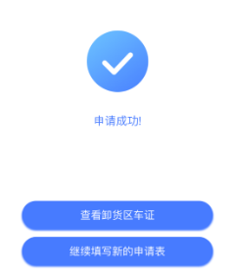
- 点击“查看卸货区车证”，获取二维码，可截图保存，便于现场办证。
请仔细阅读页面中的红字。
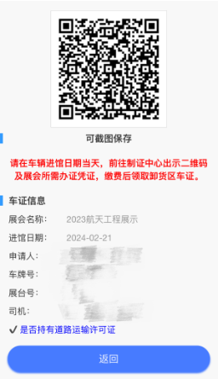

- 点击首页右下角的“个人中心”，可以查询所有车证申请表。
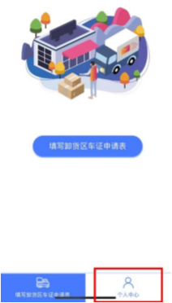
- 点击“查看二维码”，获取所有办理车辆的二维码。已经使用过的申请表可以进行删除。
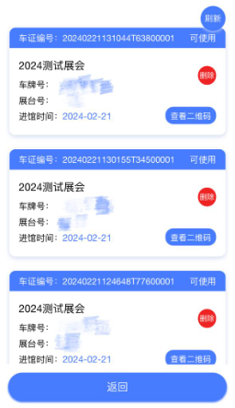

卸货区车证 常见问题解答
问： 制证中心在哪里 ？
答：新国际博览中心制证中心有三个办证点。
南制证中心位于 1号门附近，主要办理 W馆/E馆的卸货区车证；
东制证中心位于 3号入口厅附近，主要办理 E馆 /N 馆的卸货区车证；
P3 制证中心位于9 号门入口处，主要办理 W馆 /E馆的卸货区车证。
内广场卸货区车证在以上三个办证点均可办理。
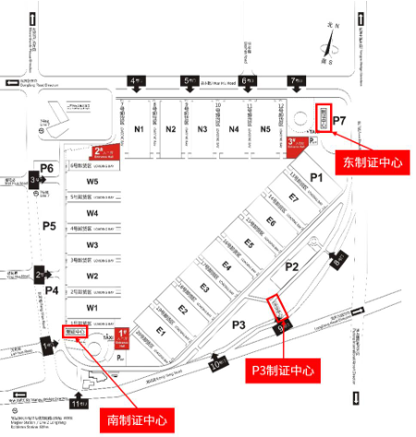
问：咨询电话是什么？
答：28906101 转分机号 201、202-204、206。

问：车证怎么办理？
答：第一步：提前一天或当天在上海新国际博览中心微信公众号填写“卸货区车证申请表”，并生成二维码。
第二步：凭生成的二维码前往新国际博览中心制证中心，出示有效办证证明（如：展位押金单），并支付当日费用后，领取当天卸货区车证。

问：没有在公众号填写过申请表，没有二维码，能不能去制证中心直接办证？
答：不能，所有卸货区车证都必须凭二维码办理。

问：可以提前办理车证吗？
答：可以提前一天在公众号上填写卸货区车证申请表，缴纳车证费用及领取车证只能当天到制证中心办理。

问：线上提交“卸货区车证申请表”后发现车牌号填错如何修改？
答：可以在个人中心中删除错误的二维码，重新填写表格。也可在制证中心窗口缴费前提出修改车牌号。缴费完成后不退不改。

问：办车证需要多少钱？可以线上支付吗？
答：350 元/辆/次，其中 300 元押金，50 元工本费(或根据展会要求临时调整)。均只能现金支付。

问：车证办好后不需要了，可以退吗？
答：车证办好后未使用的状态下 300 元押金可以全退，50 元工本费不予退还。

问：支付费用后凭什么进入卸货区？
答：支付费用后在窗口领取 1 张大卡、1 张小卡，凭这两张卡进入卸货区。
大卡—“货运车辆出入证”，放挡风玻璃处进相应卸货区
小卡—“卸货区车辆通行卡”，内附押金，不得遗失或损坏，否则押金不退。
具体使用及注意事项请阅读小卡背面说明。

问：发票如何领取？
答：窗口现场直接领取定额发票。

问：押金如何退还？
答： “卸货区车辆通行卡”使用完后，携带大卡、小卡到制证中心窗口退还押金。
● 如产生扣款请参照“卸货区通行卡注意事项”说明；
● 如小卡遗失，则押金不退；
● 如大卡遗失，则从押金中扣款 50 元；
● 如当日 17 点半后或次日退押金，请统一前往南制证中心窗口。（位于 1 号门附近）

7.轮候证申请程序
为进一步优化会展环境，提升展馆服务水平，缓解布撤展期间货运车辆对周边道路交通的影响，经浦东公安分局交警支队、浦东商务委会展办公室指导，上海新国际博览中心自2018年6月15日起正式启用【货运车轮候证系统】，所有展会期间进入上海新国际博览中心布撤展的货运车辆，均须在线办理轮候证。

特别提示：
1) 每批次轮候证数量限额，如上一批次名额已满，请申请下一批次的轮候证；
2) 此证请务必打印（A4纸大小）置于车辆前方挡风玻璃显著位置，正面朝外，便于交警、保安引导查验；
3) 货运车辆必须：凭此证、按规定时间+行驶路线进入场馆指定停车场，详见此证背面；
4) 请驾驶员严格按照规定时间段进入围合区域、直接行驶进入场馆指定停车场；
5) 未见此证的货运车辆或未按照规定时间驶入围合区域的，将被交警、保安驱离围合区域，甚至面临扣分罚款；
6) 一旦提交订单，所有信息都不能修改，包括手机号、车牌号、展会名称、入场时间、展馆信息。如发现填写信息错误，请立即取消支付并退出系统，重新登录后进行申请。
7) 一旦下单成功并且支付完成的轮候证订单，将无法在线取消订单，无法办理退款。请务必谨慎下单，确保手机号与车牌号填写准确无误，确保展会、展馆和进场时间选择准确无误。
8) 如有删除订单的需求，请于展会结束后提出申请（内容包括删单原因、订单截图、手机号与车牌号、联系方式等），经审核通过后订单将被删除，具体可详询客服人员。
9) 布展及撤展均需申请轮候证

货车轮候证注意事项：（很重要，请仔细阅读）
1. 一个手机号能注册几张轮候证？
答: 每个手机号/每个车牌号每天只能注册一张轮候证。
2. 如果已领取相应时间段的轮候证后，未能在这个时间段内到现场的话,领的这张证还能用吗？ 系统上可以直接修改吗？
答：当日内可向后顺延一个批次。如第一批次顺延到第二批次，但不可顺延到第三批次。
3. 如何避免一家公司因为不确定具体车辆到达时间而申请多个轮候证，占用名额？ 是否可以按照我们提供的名单限定相应的展位的布展时间（比如，标准展位只允许申请19号的轮候证？）
答：凭手机号和车牌号（车证不符将无法进入展馆停车场）方可办理轮候证，可以最大限度避免乱办证的现象。同时，可以提供指定批次的指定数量邀请码（邀请码数量上限不超过指定批次的轮候证总量），供主办发放给各相关单位，凭邀请码（一码一次，使用后邀请码失效）注册办理指定批次的轮候证，从而精确控制轮候证的办理。
4. 轮候者黑白打印是否可以？
答：黑白或彩打均可，需要显示清晰。
5. 在支付完款项后，发现信息如果填错了（或者车牌号换了）是否可以修改？
答：车牌号不可修改，请仔细填写。
6. 美博会，烘焙展后，已经有参加过的机械企业反映，由于目前搭建商比展商在轮候证这件事上更有经验，所以他们一般都第一时间会去申请轮候证，先把搭建材料运进来，导致现场过多的搭建材料妨碍设备进场？ 这个问题有没有办法避免？
答： 同问题3
7. 20元的发票怎么开？
答：暂定电子发票，网上可查看保存并自行打印。具体以税务局批复为准。
8. 系统中没有找回已申请的轮候证功能，万一忘记携带了，想重新去打印，要如何操作？
答：在“个人中心”中可以查看，保存已申请的轮候证图片。
24小时轮候证中心咨询电话：021-61515193
人工客服接待时间：工作日周一至周五9:30—17:30
客服邮箱：public@wisdomuni.com

具体方法办理如下：
- 打开微信关注"上海新国际博览中心"公众号
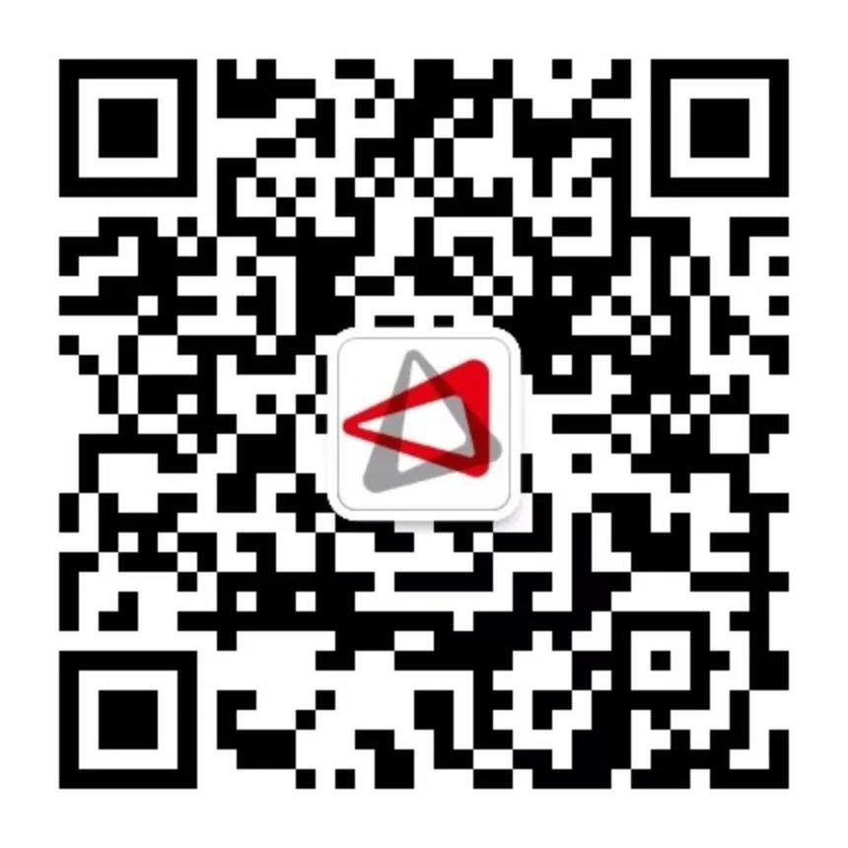
- 选择菜单栏右下角的"货车登记"-"登记办证"
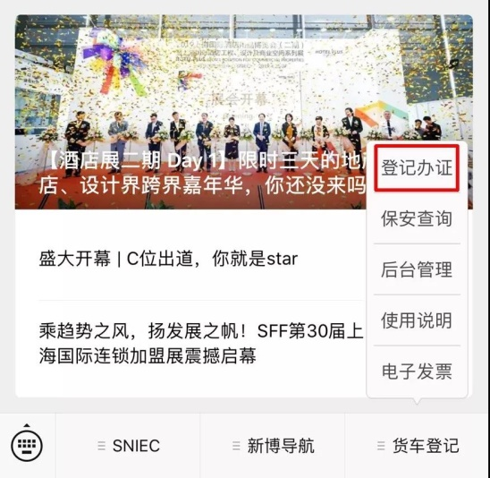

- 初次办证的用户，需要先注册账号
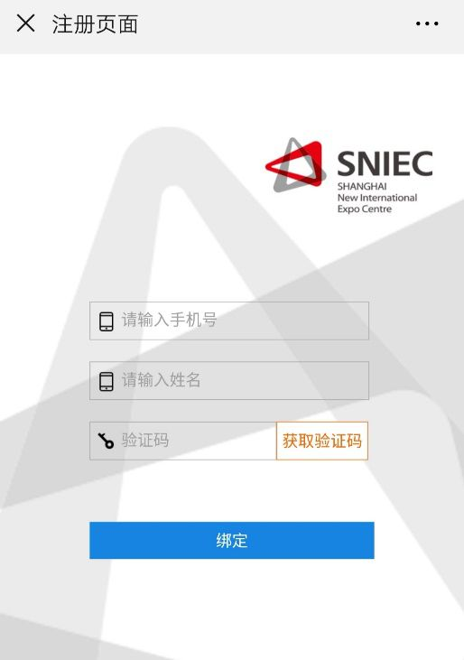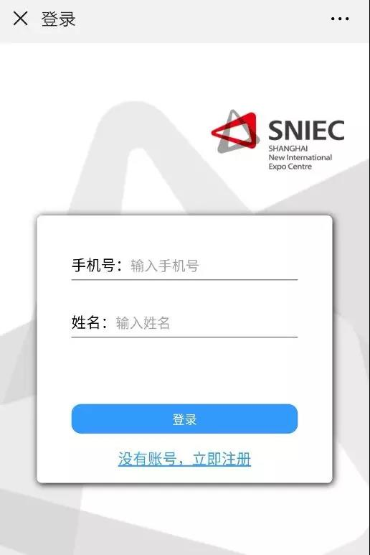

注册后请牢记“手机号”和“姓名”。日后登录账号时需填写相关信息
- 注册成功后，点击“申请轮候证”，就可以开始申请轮候证了
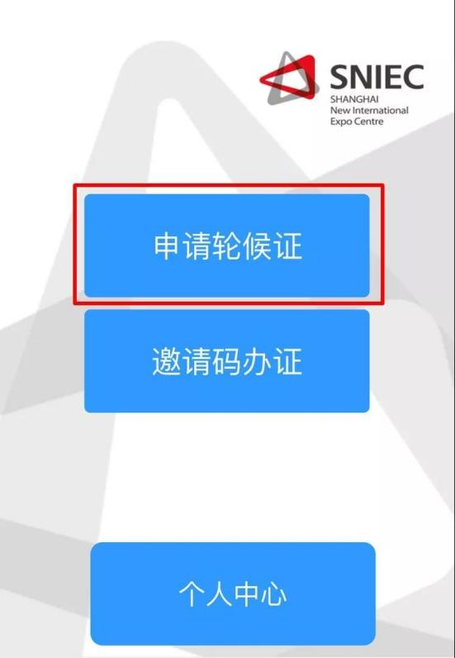

- 填写车牌号和车辆类型。务必准确填写车牌号！
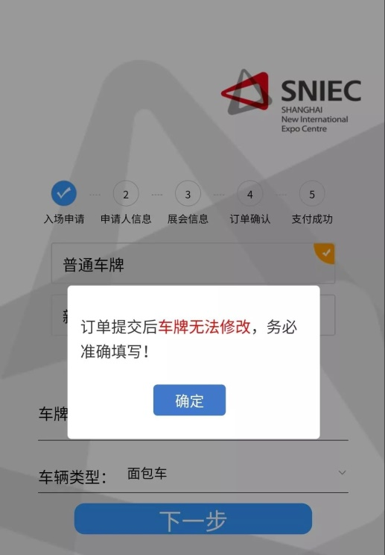
- 填写申请人信息。务必准确填写手机号，短信验证通过，才能进入下一步
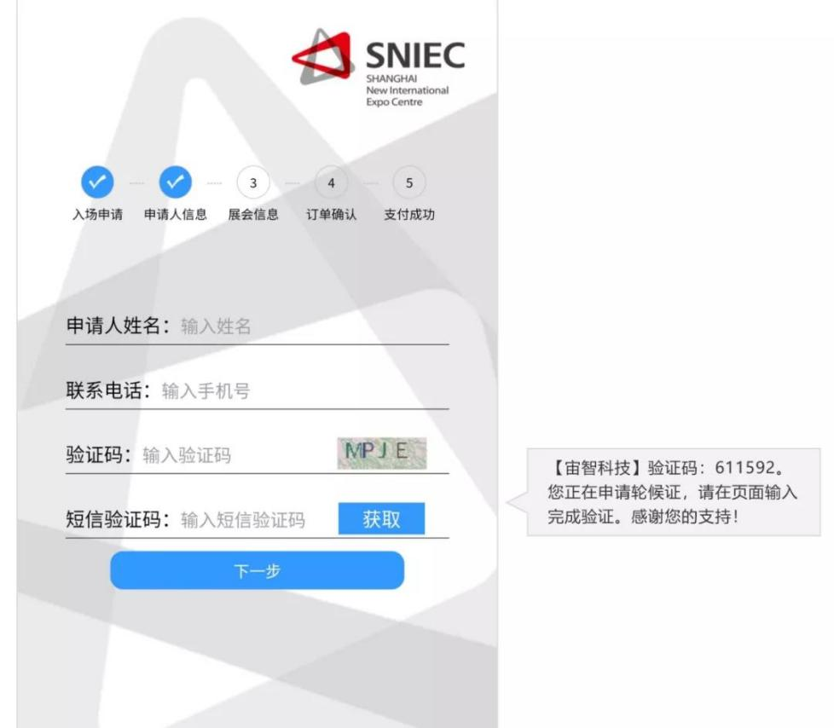
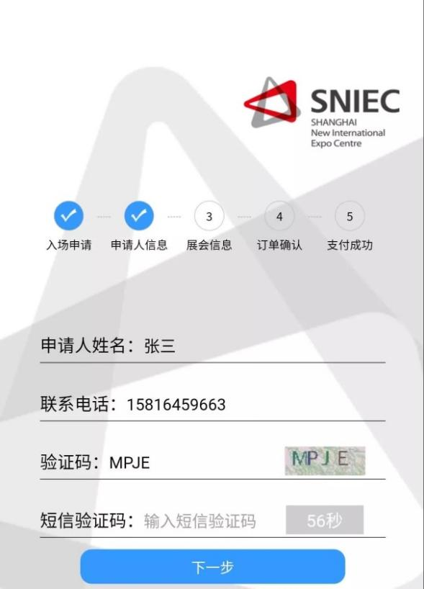
- 选择展会名称、入场日期、入场时间、场馆信息。因每批次轮候证的数量有限，若入场时间和展馆信息无法选择，请另择含有“-P8”的展会名称办理
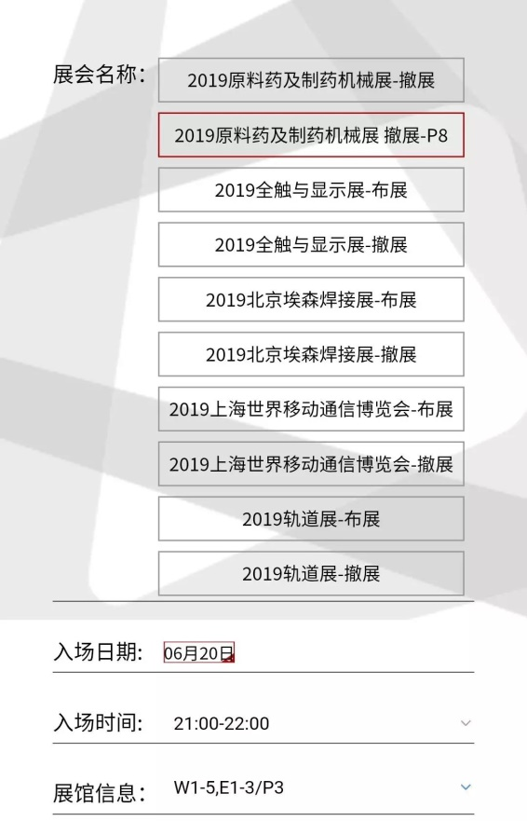

- 核对信息后即可前往微信支付。如需修改请点击“取消”重新填写。提交前务必确认所有信息无误！
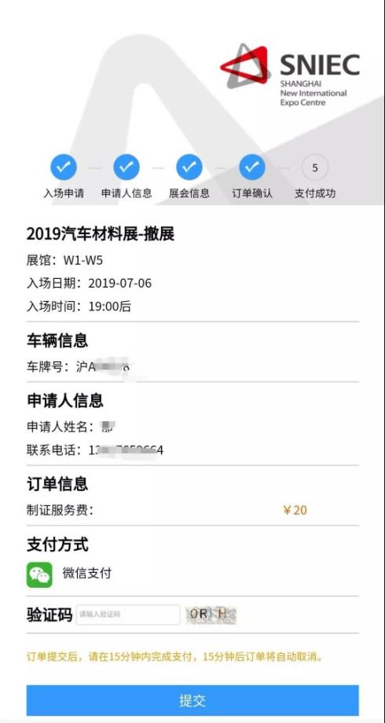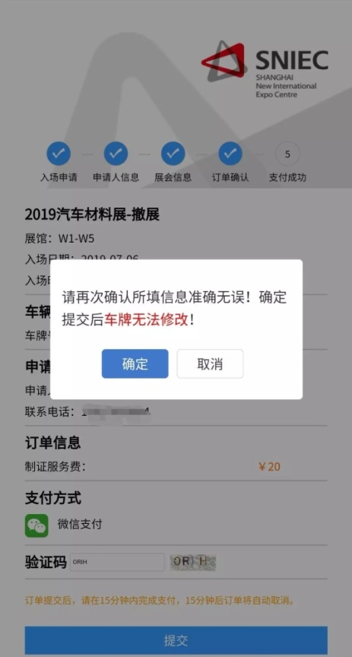

- 支付成功后，保存轮候证的正反面图片并打印，司机需要放置在前挡风玻璃供交警和保安识别
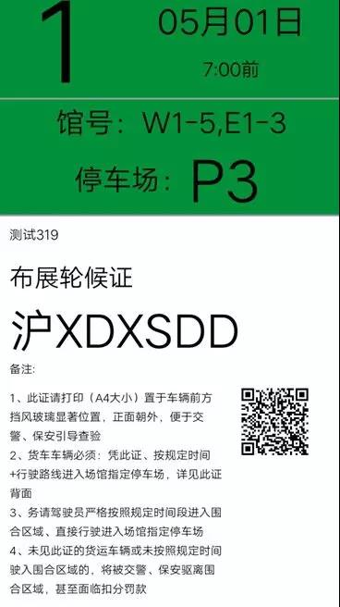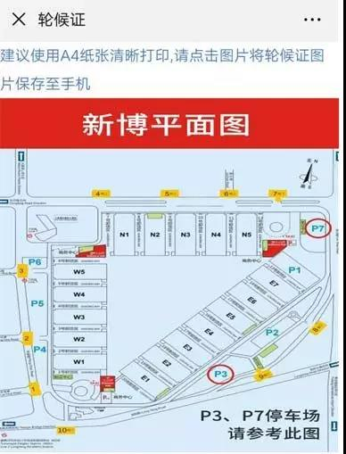

提醒：请将图片下载保存在手机里再进行打印，轮候证务必打印（A4大小）置于车辆前方挡风玻璃显著位置，正面朝外，便于交警、保安引导查验

- 提交后的订单均可在个人中心内查看。如提交订单后支付发生错误，可于 15 分钟内前往个人中心， 找到该证的订单，继续完成支付。 如超时，订单将被自动取消
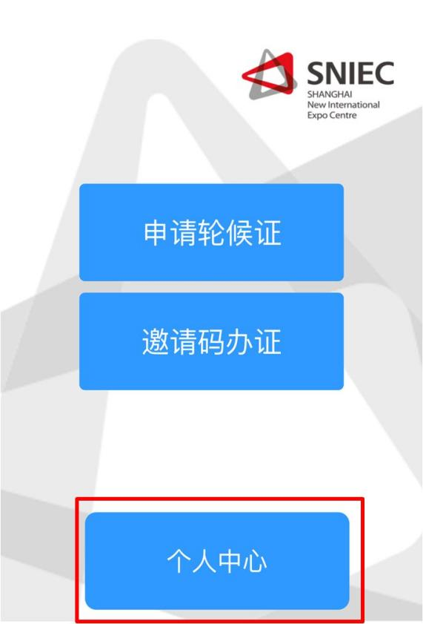
- 自2019年6月27日起， <个人中心>内将无法修改轮候证车牌号
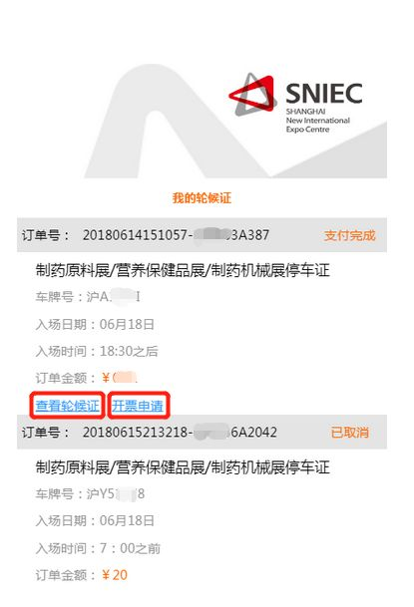

8. 展位一键报警对讲装置及临时监控租赁操作手册

一、展会设备租赁地址链接

微信打开图片后，长按识别图中二维码即可进入展会设备租赁小程序。
新国际博览中心设备下单、领取、归还、发票等问题请咨询：
客服电话：15000663737（微信同号）
客服工作时间布展期间9：00-18：00，开展期间：8：00-18：00

二、租赁办法
进入小程序后，选择属于自己的展会，找到自己需要租赁设备的展位，选择后点击确认按钮（支持展位多选）后加入购物车，在购物车界面中提交订单即可。
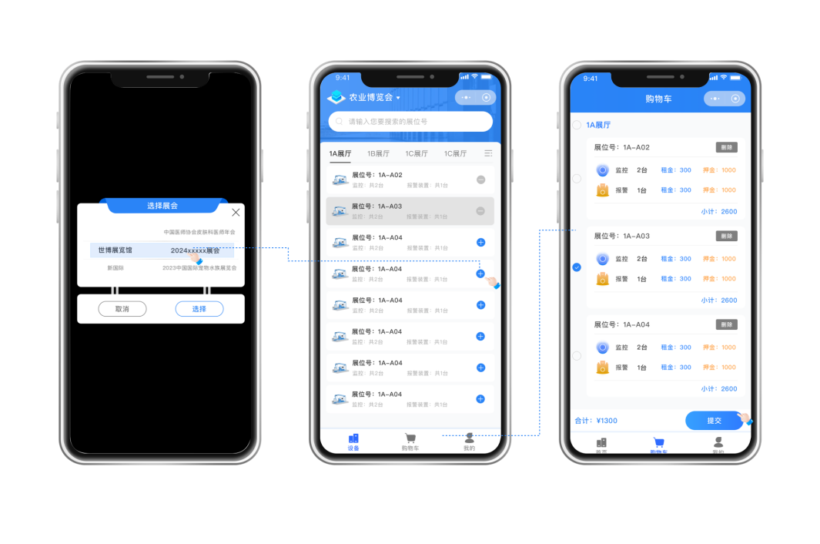

押/租金支付方式
进入提交订单后，确认购买数量没有错误后，点击确认订单，选择支付方式
选择支付方式前，需填入联系人及联系人电话。
- 微信支付
选择微信支付后，即可跳转到微信支付界面进行付款操作，支付成功后会弹出支付成功界面。
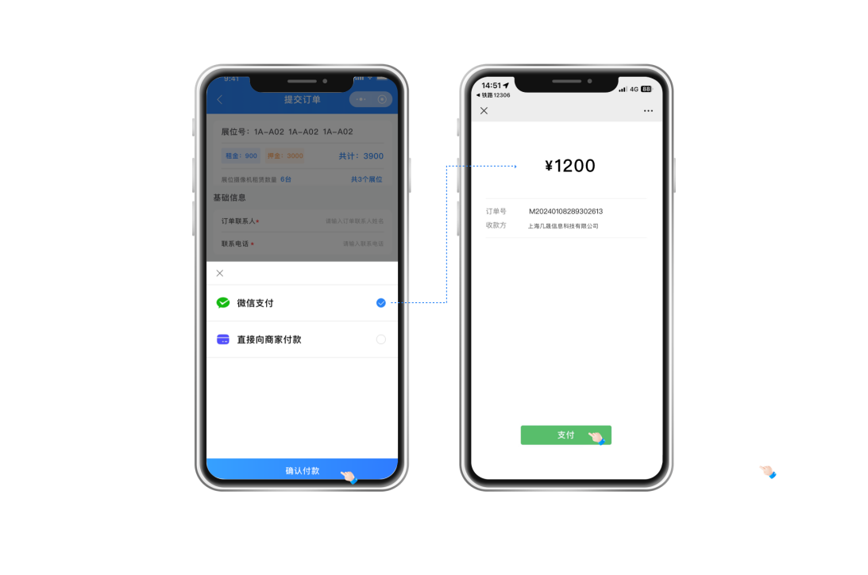
- 公对公转账
选择直接向商家付款。根据界面提示操作将费用转至我方对公账户，转账成功后，请将转账凭证进行上传以供我方审核使用。我方审核通过后，订单状态将会变成已支付。
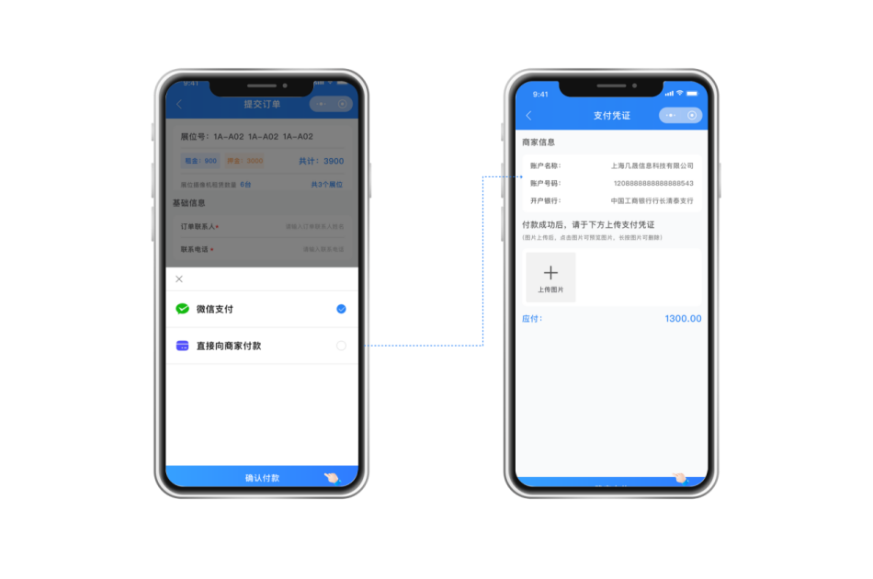

租赁费用明细如下：
租金：
一个展期内每套临时监控租赁及服务费用为 100 元整；每套一键报警对讲装置租赁费用为 300 元整；其中包含了设备及配件租赁费用 ，联网调试费用 ，网络流量费用 ，现场设备绑定服务 ，现场设备发放及回收服务 ，现场巡查服务，监控调取服务等费用。（展期超过 5 天的 ，每增加 3 天算一个档期）
押金
每套临时监控的押金费用为 200 元整；每套一键报警对讲装置租赁费用为300 元整；展期结束归还设备 ，工作人员确认设备完好无损后 ，押金原路返回。

四、设备领取
支付成功后，可至展会现场凭借已支付订单详情中的二维码凭证领取一键报警可视对讲装置；订单详情在个人中心的我的订单中。设备领取后，由搭建商工人安装到位。
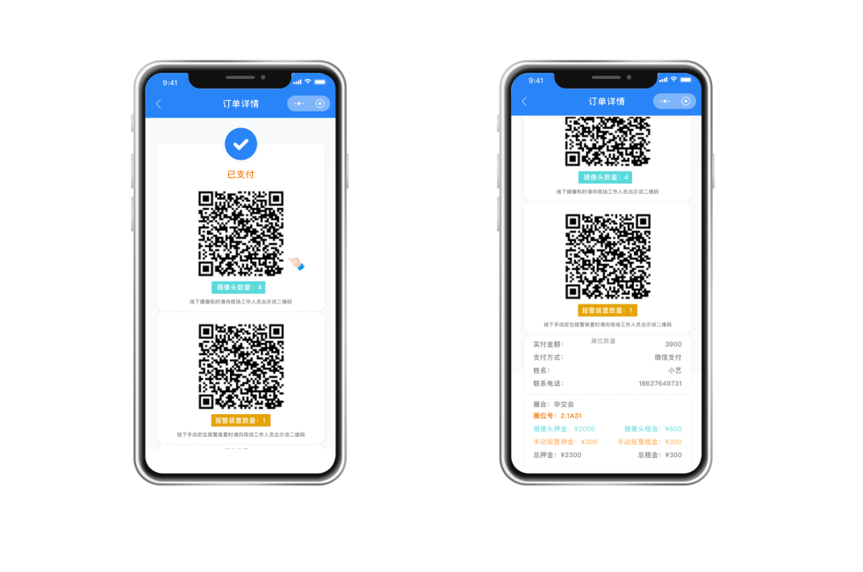
领取点位如下：
领取点①：W3-W4之间4号卸货通道W4馆4号门安全设备服务站
领取点②：E1-E2之间19号卸货通道E2馆1号门安全设备服务站
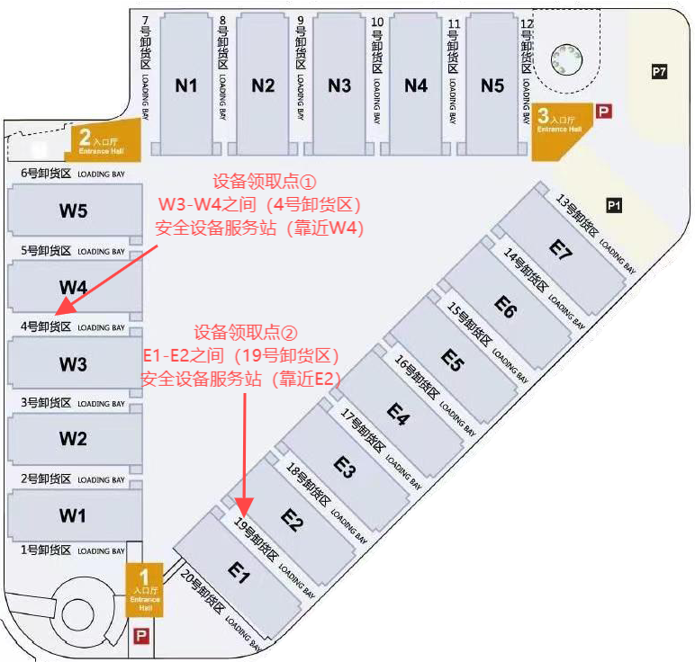

五、安装方案
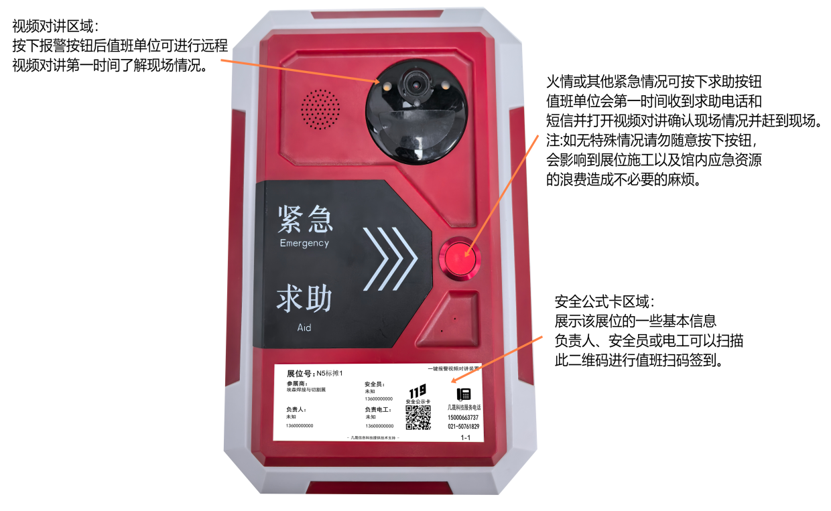
a、1-200 平米的特装展位需配置一套一键报警可视对讲装置。
b、201-400 平米的特装展位需配置两套一键报警可视对讲装置。
c、以此类推，特装展位的面积每增加 200 平米（不足 200 平米，以 200 平米计 算），需增加配置一套一键报警可视对讲装置。
例：特装展位 A：198 平米：一套报警装置
特装展位 B：220 平米：二套报警装置
特装展位 C：440 平米：三套报警装置
特装展位 D：650 平米：四套报警装置
d、标准展位每 4 个标准展位需配备一套一键报警可视对讲装置。
设备领取后， 由搭建商工人根据配置方案在搭建期内进行自主安装。
现场安装图例：
安装高度1.2M-1.5M，于展位显眼处、进出口处或人流密集处
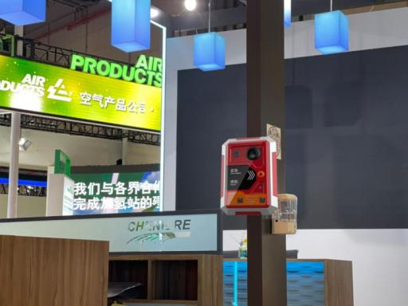
(2) 临时监控方案
临时监控的最佳安装高度为 2.5 米 ，要求达到监控范围展馆无死角全覆盖。
同时根据临时监控的硬件参数及现场安装条件，提供了以下几种合理配置安装方案：
a、 18 平米以下 1 套
b、 19-72 平米以下 2 套（对角安装或者板墙两头按装）
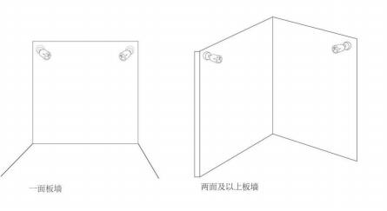
c、73-108 平米 3 套（三个角安装）
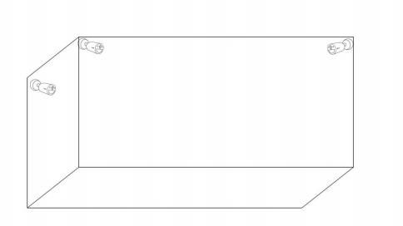
d、 109 平米以上 4 套（四个角安装）
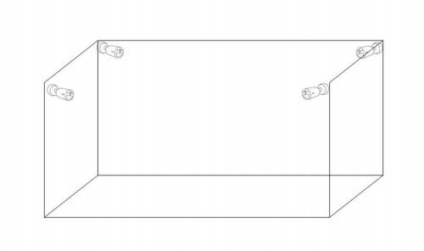
e、特殊展位 ，如双层展台、结构复杂遮挡物较多的展台 ，将单独评估方案 ，根据现场遮挡情况进行展位全覆盖。
f、如现场有其他特殊情况 ，我方会根据现场实际情况 ，提供有针对性的一展一议的展位临时监控方案 ，彻底满足展位及通道无死角全覆盖

六、归还设备，退还押金
展会撤展需归还设备时，请在归还设备处向工作人员出示订单详情，并将租赁设备归还至领取位置，由现场人员确认设备归还情况后，再进行押金退还。押金退款情况可在我的订单-已退款中查询
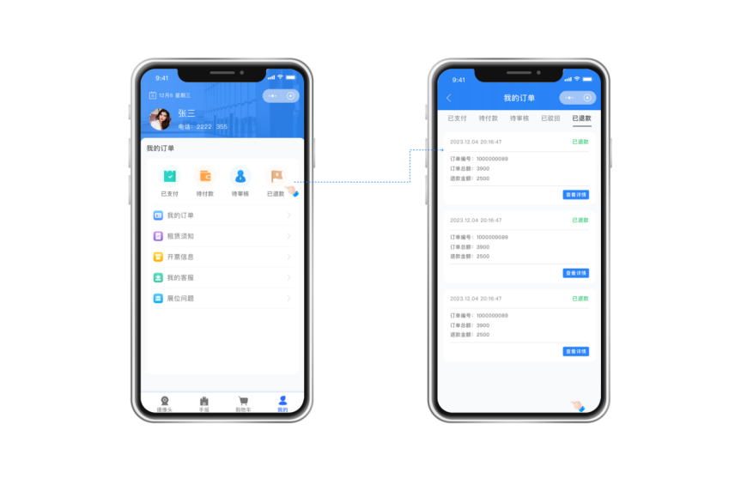
如租赁设备有所损坏，我方对押金费用进行扣除，具体扣除费用如下：
临时监控及一键报警对讲装置各配件价格清单
序号 | 属性 |  |  | 单价（元） | 备注
序号 | 产品名称 | 类别 | 单位 | 单价（元） | 备注
1 | 主体机 | 设备 | 个 | 200.00
2 | 旋转卡扣 | 配件 | 个 | 15.00
3 | 内置皮垫 | 配件 | 个 | 5.00
4 | 支撑铁柱 | 配件 | 个 | 15.00
5 | 底座（全部） | 配件 | 个 | 30.00
6 | 转接头 | 配件 | 个 | 5.00
7 | 数据线 | 配件 | 个 | 15.00
8 | 充电头 | 配件 | 个 | 15.00
9 | 内存卡 | 配件 | 个 | 80.00
10 | 一键报警  对讲装置 | 设备 | 套 | 300.00

七、开具发票
可在小程序--我的--开票信息中填写开票信息。提交订单时，如需开票，选择填写过的开票信息即可。财务会在展会结束后七个工作日内审核完毕开票信息，并将电子发票寄送至开票信息填写的邮箱内。另外，现场归还设备时，也可在现场扫码填写开票信息。

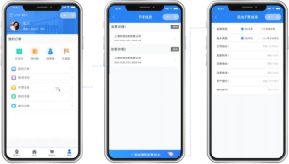

八、设备安装问题整改
设备安装须做到以下几点：
1. 确保所有监控都接通电源
2. 确保所有监控及一键报警可视对讲装置都已安装
3. 确保监控拍摄角度无死角全覆盖
4. 一键报警可视对讲装置安装高度为 1 米—1.5 米之间
5. 其他影响到展位安全的问题

在布展期间，工作人员会进行巡馆工作，根据上述要求对展位安装结果进行检查，如发现问题 ，则会通过小程序 ，将发现的问题提交给设备租赁人。
问题会以短信通知的形式告知监控租赁人。设备租赁人需及时通知现场施工人员根据要求整改。
整改问题会在租赁小程序-我的-展位问题中显示，点击查看详情可查看展位具体问题及现场照片。
整改完毕后，请通过租赁小程序-我的-展位问题-查看详情-反馈中，将整改后的现场照片及整改情况进行反馈，工作人员将对其进行核实，如问题依然没有解决，将会再次通知设备租赁人 ，直到问题解决为止。

四、企业基本信息填报须知
1. 为了给您提供更精准的宣传和商贸对接服务，中国玩协上线新版数字一体化平台，包括展商系统、365云展会商贸对接平台、CSI认证供应商平台、IP365X商贸对接平台、会员管理。各位参展商与协会相关活动信息维护均可在统一的展商中心后台完成信息更新。
2. 请各位参展商登录展商系统后完成全部基本信息板块填写与资料上传。基本信息填写完成，方可进行其他展会信息填报。
3. 账号密码由会员主管统一邮件发送，请贵司妥善保存登录账号和密码。展商系统网址：exhibitor.tjpa-china.org/cn/login

五、展商胸卡申请相关须知（截止日期2026年9月30日）
1.只有参展商才有权申请胸卡；严禁展商外借展商胸卡；严禁展台工作人员以外人员佩带展商胸卡。
2.展商可以免费申请的胸卡数量与展位面积大小相关。如需超量申请胸卡，每张30元人民币。
3.主办单位将采用自助打印的方式，请按下文流程完成胸卡实名信息提交后，于2026年10月19-20日前往展馆登录大厅自助打印胸卡。
4.展商系统地址：exhibitor.tjpa-china.org/cn/login

展位面积 | 免费申请展商证件数量
18平米以下 | 5
19-72平米 | 10
73-200平米 | 20
201-400平米 | 30
400平米以上 | 50

六、会刊信息收集（截止日期2026年9月15日）
贵司基本信息将出现在会刊内，请在展商系统内提交会刊信息。
1. 主办方以参展企业定稿的时间顺序来决定参展企业在会刊上的排序，为争取一个好的排序，希望及时填写此表，提早定稿。
2. 截稿日期：2026年9月15日
3. 展会会刊官方合作商：北京优品地带文化发展有限公司
4. 贵公司若未能按时提交企业资料或制作广告所需材料而导致企业信息未能在会刊刊登或由于提供的材料有误或产品存在侵权问题，主办单位不承担责任。

北京优品地带文化发展有限公司
联系人：潘勇，孙思宇
电 话：13910615582
Q Q：912713819
邮 箱：china_toy_expo@126.com

七、标摊企业提交搭建类资料须知（截止日期2026年9月20日）
一、标摊企业标准配置如下：

​标准配备项目 | 17平米及以下 | 18-26平米 | 27-35平米 | 36平米及以上
问询台 | 1 | 2 | 3 | 4
折椅 | 2 | 4 | 6 | 8
层板或锁柜 | 9/3 | 18/6 | 27/9 | 36/12
废纸篓 | 1 | 2 | 3 | 4
100W长臂射灯 | 5 | 10 | 15 | 20
15A/220V插座 | 1 | 2 | 3 | 4

1、标准摊位楣板字中英文将会出现在楣板上。如无英文，将只出现中文信息。无需额外付费。
2、如果在截止日期仍未收到有关楣板的详细内容，申请表上的公司名称将被采用。通常，缩写将被采用，例如：“Limited=Ltd”
3、参展商可将公司logo或商标置于楣板上，不大于200ｘ200mm且制作费用由参展商承担。
4、如果希望在楣板上出现logo，请与主场服务商联系。联系方式请见此展商手册内“主办方与服务机构联系方式”
注意：标准展台类型为单选，免费配置为一种。如果层板和锁柜都需要，其中一种按增租收取费用。

二、额外展具租赁表：
展商请根据自身的参展情况选择下列额外展具的租赁使用；额外展具费用缴纳、位置摆放或其他特殊需求，请联系主场服务商，联系方式请见此展商系统内“主办方与服务机构联系方式”：

​序号 | 展具名称（单位：mm） | 价格 | 数量 | 合计/元
1 | 询问台 1000L*500W*750H | 110
2 | 锁柜 1000L*500W*750H | 140
3 | 展示台 500L*500W*750H | 100
4 | 高玻璃柜 1000L*500W*2500H | 600
5 | 低玻璃柜 1000L*500W*1000H | 300
6 | 方桌 750L*750W*750H | 130
7 | 长方桌 1200L*750W*750H | 140
8 | 圆桌 750D*750H | 140
9 | 层板 1000L*300W | 60
10 | 折椅 | 20
11 | 吧椅 | 80
12 | 黑皮椅 | 70
13 | 资料架 | 100
14 | 垃圾桶 | 10
15 | 锁门 | 200
16 | 折门 | 150
17 | 层板架 | 280
18 | 短臂射灯 100W | 50
19 | 长臂射灯 | 70
20 | 日光灯 40W | 50
21 | 插座 500W | 50
22 | 饮水机 含三桶水 | 300
23 | 电视（42寸） | 2000

八、特装企业提交搭建类资料须知（截止日期2026年9月20日）
- 特装搭建商需要在截止日期前提交以下资料至主场服务商：
1）搭建公司营业执照（经过年审的有效营业执照）
2）展位效果图、详细尺寸图、材质标注图、电箱灯位图，同时注明展商的展品信息（加盖搭建商公章）
3）特装展台搭建委托书（需展商和搭建商共同签字并盖红章，请见附件一）
4）上海新国际博览中心安全责任书（需展商和搭建商共同签字并盖红章，请见附件二）
5）设施租赁申请表（请见附件三）
6）在展馆的总平面图（可看到四面相邻展位的展位号）中标注设施位置图（包括电箱、水、气、网、吊点等，并加盖搭建商公章，请见附件四）
7）如有用到地毯，必须使用符合消防要求的B1级阻燃地毯，并提供相关防火证明材料
8）特装展位如自行接电，需提供操作人员相关证件（电工证），并随身携带原件
9）噪音管制规定（需展商和搭建商共同签字并盖红章，请见附件五）
10）违约条例（需搭建商签字并盖红章，请见附件六）
11）特装展位保险单（特装展位搭建商必须购买，主办方合作保险服务商信息，请见附件七）
- 资料审核通过后，主场服务商出具订单（包含设施费和押金），并将订单发送给搭建商
- 搭建商核对订单，按照订单上显示的银行账号汇款，并将汇款底单回传给主场服务商
- 资料审核成功并完成汇款后，搭建单位负责人到现场的主场服务台领取搭建许可单（请见附件八），然后凭借搭建许可单到展馆的制证中心办理证件。
- 本次展会特装展台搭建限高5米（单层，本届展会不可搭建双层结构）。根据新国际博览中心规定，高度超过4.5米（含4.5米）的展台须提交效果图至上海汉海展览咨询有限公司审核，费用自付。上海汉海展览咨询有限公司 黄丽娅女士 电话：021-28906633*804 传真：021-28906000 邮箱：hah@hahchina.com 参考费用：单层展位 25元/平米；高度低于4.5米的光地展台须提交效果图至北京展慧保信息科技有限公司审核，费用自付。北京展慧保信息科技有限公司 焦启博 电话：400-6699-628 手机：15600299817邮箱：bjzzxc2024@163.com 参考费用：单层展位 7元/平米；
- 场地搭建押金是主办方对特装搭建商现场施工行为及展台结构安全责任的约束，须由搭建商负担。参展商请勿代为垫付，以免造成不必要的损失。
- 加班申请：需要加班请于每日15:00前联系主办单位，经同意后至南入口厅展馆客服中心交费。加班费用：8:00-22:00,1300元/小时；22:00-8:00,2600元/小时。
- 关于吊点申请
- 请将展位搭建效果图发送至主场搭建审核，符合场馆吊点要求后，主场搭建会申报给展馆。
- 搭建日（10月19日、20日），需将吊点结构拼装好，放在需要悬挂位置的正下方，主场通知展馆申请看点，展馆工作人员将至贵司展位，确认吊点位置及数量。之后请至南大厅展馆服务处缴纳费用。
- 收费标准：
吊点2300元/点；广告费用300元/平米，5平米起收（两者按价格高的收费）
葫芦带押金100/只，撤馆后交还至仓库盖章后方可退回押金

附件一
特装展台搭建委托书

参展单位名称： 展位号：
我司为 （展会名称）参展单位，展位面积为 平方米，展位长 米，宽 米。现委托 公司为我司展位搭建商。

特此证明：
1）该搭建公司经考察审核合格后确认为本展位唯一指定搭建商，且具有搭建资格；
2）我司已同该搭建公司签订相关搭建合同，确保展位安全施工及正常搭建；
3）我司已明确主办单位施工管理相关安全细则，并通知我司指定委托的搭建商在现场确保施工安全；
4) 配合主办单位及主场服务商对展台安全进行监管，如我司委托的搭建商违反展馆相关施工安全规定，主办单位及主场服务商有权对其所缴纳保证金按规定进行扣除；
5) 我司将认真加强对搭建公司的监督，若违反展会施工管理相关规定及展期音量规定，我司同意按照展会统一规定，扣除相关违约保证金，并承担相关后果。

参展商（盖章） 参展商指定搭建商（盖章）
授权代表签字： 授权代表签字：
现场负责人联系电话： 现场负责人联系电话：
年 月 日 年 月 日

附件二
上海新国际博览中心安全责任书
为了确保上海新国际博览中心的公共设施的安全和施工安全，维护该中心宁静、安全和环境整洁，本施工单位在该中心展馆内进行装修或搭、撤建工作时，承诺严格遵守下列规定：
一、 认真贯彻国家、上海市和上级劳动保护、安全生产主管部门颁发的有关安全生产、消防工作的方针、政策，严格执行有关劳动保护法规、条例、规定。
二、负责对施工人员进行安全生产培训教育，施工人员要持有效上岗证，进场施工时必须带安全帽，在 2 米以上高度作业时必须系安全带。要督促施工人员遵守施工安全操作规程，按照规定采取必要的安全防护和消防措施，负责日常的安全检查、监督工作，并佩戴明显标识。
三、严格按照中心关于展厅内外的各项操作和使用规定作业，自觉服从中心有关工作人员对装修过程的检查和监督。
四、施工期间严格遵守中心的各项安全、防火管理制度，如有违反愿意承担相应责任以及因此产生的后果。
五、高空作业时，施工人员需具备登高作业许可证或相应的资格证书，并有安全措施。2 米以上施工禁止使用“人”字梯，必须合格的工程架，工程架使用中必须锁住轮子并专人看护。
六、施工期间应保持展厅内建筑、结构、设施设备、配件的清洁、完好。如有损坏或污染，将参照中心的《建筑、结构损坏赔偿报价表》和《设施设备、配件损坏赔偿报价表》照价赔偿。
七、严格执行防火、防爆制度。展厅内禁止吸烟。严禁将易燃、易爆物品（如油漆、香蕉水、二钾苯等）带进场馆，严禁在展厅内动用明火、使用电炉和焊接。
八、严禁在消防通道内堆放物品，确保馆内消防通道、安全通道及公共走道的畅通。
九、在施工过程中，严禁出现影响建筑结构和使用安全的行为。
十、禁止施工人员私自承接与本摊位搭建无关的工作及擅自在场内揽活。
十一、禁止将摊位搭建或拆除工作转包给私人、个体或无法人资格及相关资质的单位实施施工。
十二、禁止使用国家明令淘汰的装修材料和设施;展台背墙背面裸露部分要用白色喷绘布或白板处理整洁，否则将从搭建押金中扣罚相应金额。任何公司不得将企业标识列于展位背后墙面,违规展位押金将转交主办单位处理。
十三、展览活动的电气线路装置，必须由持有效证件的电工进行安装和调试，其他人员严禁进行此项工作。 金属外壳的电气设备，以及有金属部件外露的展台，如需使用常规交流电源，其金属外壳或外露的金属部件必须进行可靠的接地，安装有灯具插座的标准展位铝架必须接接地线。严禁擅自拆除、私自移动供展览使用的配电箱。 配电线路中的 N 线和 PE 线必须 按照接线要求配置。（以上要求中如有不尽之项请按照《上海市低压用户电气装置规程》执行。）
十四、展台搭建商必须购买符合要求的展会人身意外伤害责任险，如由于操作不当或因违反相关的施工安全章程而造成的财 产损失及人员伤害，将按照国家有关施工安全生产管理规定处理。

如有违反以上规定的行为，本施工单位愿意接受上海新国际博览中心、主办单位、场馆保安的处理，并承担全部责任。

摊位号码及展商名称：
参展商签章： 搭建商签章：
参展商责任人签字： 搭建商责任人签字：
参展商责任人手机： 搭建商责任人手机：
年 月 日 年 月 日
附件三
设施租赁申请表
此表格请在展商系统内填写

附件四
设施位置图

展商如有设施预定（电箱、压缩空气、水、网络等），必须完整填写此页表格，并附上设施位置图，在截止日期前交回至主场服务商。

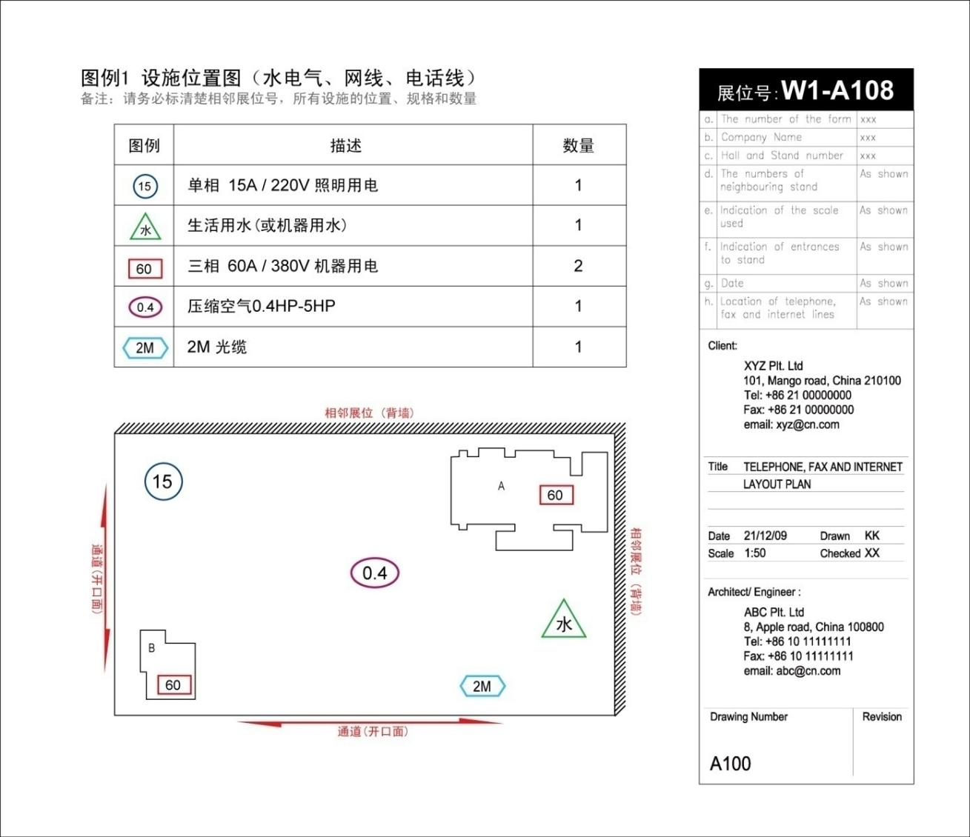

搭建单位（盖章）
授权代表签字
现场负责人联系电话：
年 月 日

附件五
噪音管制规定

尊敬的参展企业：

为切实打造一个良好的洽谈环境，主办单位将对即将举办的第二十四届中国国际玩具及教育设备展览会、2026中国国际婴童用品展览会、2026中国国际品牌授权展览会、2026中国国际学前和STEAM教育及装备展览会的现场音量实施管控，避免因现场噪音过大影响正常的参展秩序。

2026年10月19日至2026年10月25日期间，严禁在展馆内使用任何形式的外接声音播放设备，包括但不限于音响、扩音器、扬声器及喇叭。

特装报图如出现舞台、T台等适合表演的结构，需重点说明设备及结构，不得出现任何形式的外接声音播放设备,包括但不限于音响、扩音器、扬声器及喇叭，如违反规定主场服务商将责成搭建商作出整改。

对于特装报图违反规定并拒绝整改的，主场服务商将不发放相关施工证办理文件，现场用电不予提供；对于违反规定擅自携带扩音设备并进行播放的参展企业，主办单位将直接终止违规展位的电力供应，恢复电力供应的申请不能保证在短时间内安排，由此所产生的电力接驳费用由参展商全额支付。一切被主办方判定为对周边展位造成噪音自扰的扩音设备，主办方保留对其停止播放或终止该展位电力供应的权力。

噪音管理工作的切实执行离不开各参展企业的理解、支持和配合。主办单位衷心希望与各参展企业通力合作，切实做好该项工作。

中国玩具和婴童用品协会
中玩恒大会展服务（北京）有限公司

展台号码：

参展商盖章

搭建商盖章

附件六
违约条例（施工单位签署）
凡进入展览馆的施工单位应自觉遵守展览馆及展会各项规章制度，接受展览馆及展会各相关管理部门的监督执法。施工单位违反在第二十四届中国国际玩具及教育设备展览会、2026中国国际婴童用品展览会、2026中国国际品牌授权展览会、2026中国国际学前和STEAM教育及装备展览会的管理规定，主场运营商有权予以制止、要求限时整改，并有权按照本文件规定的具体数额要求施工单位按次支付违约金。在施工、展出、撤展以及运输过程中发生安全事故的，施工单位应承担全部责任，给展览馆、主办单位、主场运营商及任何第三方造成的一切经济损失及名誉损失，施工单位应予以赔偿。
序号 | 违 规 内 容 | 违约金数额（RMB）/次
序号 | 违 规 内 容 | 开幕前 |  | 开幕后
序号 | 违 规 内 容 | 每发现一次 | 通知后未按时整改 | 开幕后
1 | 展台搭建超过展商手册规定高度，或出现密闭空间 | 1000 | 5000 | 20000
2 | 展台搭建使用各种易燃纺织物、木质结构未刷防火涂料 | 1000 | 5000 | 20000
3 | 使用高压、高温灯具，电加热器具，平行线、麻花线、铝芯线，电线未穿绝缘阻燃保护管，存放、使用充压的压力容器 | 1000 | 5000 | 20000
4 | 阻塞消防通道、消防卷帘门、紧急出口、消防设施、公共通道、配电柜以及摄像头等，应立即整改 | 1000 | 5000 | 20000
5 | 未按申报图纸施工 | 1000 | 5000 | 20000
6 | 展会期间使用外接声音播放设备，包括但不限于音响、扩音器、扬声器及喇叭 | 1000 | 2000 | 5000
7 | 搭建展台利用展馆顶部、墙面、柱子、栏杆、门窗及各种专用管线吊挂、捆绑、钉钉、粘贴等 | 1000 | 2000 | 5000
8 | 展台搭建单位未配备合格完整的二级电源控制箱，其额定电流超过展馆提供的一次电源控制箱，或将电源控制箱安装在封闭房间内的 |  |  | 5000
9 | 施工人员未佩带本人施工证件及安全防护用具，多人在同一高梯上作业及无人看护 | 200/人次
10 | 背靠背展台与相邻展位间的结构高于对方展位，展会开幕后仍未对背部做经主场认可的遮盖 | 1000
11 | 施工及展期未配备足量合格灭火器 | 1000
12 | 私自接驳电源 | 1000
13 | 施工单位连接水源的设备造成泄漏 | 2000
14 | 撤展时，野蛮拆卸展台、推倒展台及搬运物品时造成场馆设施损伤的，应立即停止施工，除赔偿场馆损失外 | 该展位施工押金的70%
15 | 使用易燃、易爆物品（稀料、酒精等） | 2000
16 | 特种施工作业人员无有效证件 | 2000/人次
17 | 展厅内调漆、喷漆、刷漆等违反相关安全管理规定的，应立即停止施工 | 2000
18 | 未经书面允许，在展览馆内动用明火作业，没收其作业设备 | 2000
19 | 撤展时，施工垃圾未清理或未清理干净或未验收 | 2000
20 | 搭建及开展期间闭馆后未切断电源 | 3000
21 | 向馆内地沟倾倒废油等废弃物的 | 3000
22 | 寻衅滋事，打架斗殴 | 5000/施工单位
23 | 严禁私自拆装展馆提供的配电柜、配电箱、开关等 | 5000
24 | 展台出现冒烟、结构失稳等重大安全隐患 | 5000
25 | 展台出现安全事故 | 该展位施工押金的100%

备注：
- 主场服务商视具体违规情形对违规施工单位进行口头通知或书面通知要求限时整改，并以展会开幕时间为节点进行违规程度的判定，展会开幕后仍然存在违规情形的视为严重违规。同一违规行为各阶段的违约金数额应叠加计算。
- 施工单位依照本文件内容应承担的违约金，主场服务商有权在施工押金中予以扣除，不足部分由施工单位补缴。接到通知后拒不整改或同一方式再次违规的施工单位，主场运营商有权停止其展台供电及施工，并扣除全部施工押金。
- 主场服务商根据施工单位在本展会的施工违约程度，将采取在其他展会主场对其加倍收取施工押金、在行业内给予公示等措施。
- 施工单位签字盖章即表明其已阅读并自愿接受本文件约束。

施工单位名称（盖章）：

法定代表人或授权代表签字： 法人手机：

填写日期： 年 月 日

附件七
第二十四届中国国际玩具及教育设备展览会
《展览会责任保险》相关事宜
为转移参展商与搭建商使用或搭建光地展位的责任风险以及确保现场施工人员的安全保障，博览会要求所有搭建商均须购买《展览会责任保险》（每展台累计赔偿额不低于2000万，每次事故赔偿额不低于2000万，每人伤亡赔偿限额不低于200万元）。每个光地展台必须事前购买符合本规定要求的展览会责任保险后，方可办理有关报电、审图、缴押金等入场手续。
为面向本届博览会各搭建商、参展商提供更加优质便捷的承保理赔服务，中国平安财产保险股份有限公司将作为本届博览会指定保险公司为本届博览会提供保额充足、价格优惠的保险产品和操作便捷的投保系统。
如遇投保问题，可进入保险咨询服务群咨询或与中国平安相关工作人员联系。

中国平安财产保险股份有限公司
联系人： 刘先生
电 话： 18301757577
邮 箱： 2990912975@qq.com
一、投保方式
1、可使用手机微信扫一扫功能，扫描下方二维码购买《展览会责任险》。

第二十四届中国国际玩具及教育设备展览会

- 每个光地展台保险责任要求如下：
每展台累计赔偿限额 | 每次事故赔偿限额 |  |  | 每次事故每人医疗赔偿限额 | 免赔额 | 每次事故每人伤亡赔偿限额 | 展台  特装面积 | 保费（元）
每展台累计赔偿限额 | 租用建筑物损坏 | 雇员伤亡 | 第三者伤亡
2000万 | 400万 | 800万 | 800万 | 不设定限额，医疗赔偿范围在医保范围内 | 0 | 200万 | 50㎡（含）以下 | 500
 |  |  |  |  |  |  | 51-100㎡ | 600
 |  |  |  |  |  |  | 101㎡以上 | 700
其中保险责任为：
1、租用建筑物损坏：对于所租用展览场所的建筑物、各类固定设备及地面、地基的损失；
2、雇员伤亡：雇请工作人员的人身伤亡，所引起的抚恤金、医疗费和其它有关费用；
3、第三者伤亡：第三者的人身伤亡，所引起的抚恤金、医疗费和其它有关费用。

附件八

中国玩具展/中国婴童用品展/中国授权展/中国幼教展
展台搭建许可单/撤展场地验收单
搭建公司填写：
展位号： |  |  | 展位面积：
参展商名称：
参展商联系人： |  |  | 手机：
搭建商名称：
搭建商联系人： |  |  | 手机：
搭建公司负责人签字及公司印章：
注意事项：
1.此单据是搭建商换取施工证件,进入展馆,撤场验收场地的有效凭据,故请妥善保存.
2.请确认拿到此搭建许可单的同时已在上海新国际博览中心进行完实名认证.
3. 搭建商凭此单据连同实名认证后打印的施工人员清单可在上海新国际博览中心南登录厅外制证中心办理施工证件.
4.搭建商凭此单据在撤场结束后,需要所在展馆保安,保洁验收场地,如场地无损毁且所有物料都清理完成后,展馆保安保洁会在此单据上加盖印戳以示确认,之后请搭建商负责人将此确认单交回主场服务商,主场服务商会在收到确认单后30个工作日内以电汇方式退还搭建商之前所付押金。
主场服务商确认 |  |  | 展馆确认（保安&保洁）

九、特装企业水电气申请表（截止日期2026年9月20日）
1.本次展会特装展台搭建限高5米（单层，本届展会不可搭建双层结构）。根据新国际博览中心规定，高度超过4.5米（含4.5米）的展台须提交效果图至上海汉海展览咨询有限公司审核，费用自付。上海汉海展览咨询有限公司 黄丽娅女士 电话：021-28906633*804 传真：021-28906000 邮箱：hah@hahchina.com 参考费用：单层展位 25元/平米；高度低于4.5米的光地展台须提交效果图至北京展慧保信息科技有限公司审核，费用自付。北京展慧保信息科技有限公司 焦启博 电话：400-6699-628 手机：15600299817邮箱：bjzzxc2024@163.com 参考费用：单层展位 7元/平米；；
2.为了消除展览会展台搭建环节中存在的各种安全隐患，避免现场搭建过程中产生的任何安全问题，同时也为了更好地保障各参展商的合法权益，本届展会将首次实施备案搭建商制度。预定光地展位的参展商只可选用系统名单中完成备案的搭建商进行搭建，主场服务商不接受非备案搭建商报馆。
3.新国际博览中心自2021年开始，照明用电二级电箱均由展馆方统一提供电气火灾监控箱，申报照明用电的参展商和搭建商无需自行携带二级电箱（分路电箱），此部分费用已增加至照明用电电箱费用中。申报动力用电电箱价格不变，参展商或搭建商需要自行准备二级电箱。
4.电力接通前，所有接线布置均须接受主场服务商的检查，合格后方可送电。
5.所有展台设计图纸（包括立面图和俯视图并需标记清楚具体尺寸和最高搭建物高度）正本必须于9月20日前提交主场服务商、场馆方进行审核。未经主场服务商审核确认的展台设计不允许搭建。
6.所有展台工作人员均须佩带搭建人员胸卡及安全帽。
7.吊点费用：2300元/吊点，展馆空中广告悬挂费用：300元/㎡（每个点承重小于200kg，且单体重量不超过1吨，除钢架结构以外物品不予悬挂；如同时使用 “吊点”及“展馆内空中广告发布及悬挂”，收费标准以价格高的一项为准）。
8.各展台吊点由主场服务商汇总后提交展馆设施部，布展期间设施部将前往贵司展台计算吊点费用，吊点费用由贵司或贵司展台承建商直接支付新国际博览中心（南入口厅客服中心付费）。
9.场地搭建押金是主办方对光地搭建商现场施工行为及展台结构安全责任的约束，须由搭建商负担。参展商请勿代为垫付，以免造成不必要的损失。

场地  管理费 | 序号 | 项目 | 单位 | 价格
场地  管理费 | 1 | 场地管理费 | 平米 | 33
场地搭建押金 | 序号 | 项目 | 单位 | 价格
场地搭建押金 | 1 | 场地搭建押金（根据展会面积自动生成） | 展位 | 3000/5000
三相照明电源 （含电气火灾监控箱，无需自备二级电箱） | 序号 | 项目 | 单位 | 价格
三相照明电源 （含电气火灾监控箱，无需自备二级电箱） | 1 | 三相15A / 380V空气开关箱（含电气火灾监控箱子，无需自备二级电箱） | 个/展期 | 1950
三相照明电源 （含电气火灾监控箱，无需自备二级电箱） | 2 | 三相30A / 380V空气开关箱（含电气火灾监控箱子，无需自备二级电箱 | 个/展期 | 2300
三相照明电源 （含电气火灾监控箱，无需自备二级电箱） | 3 | 三相40A / 380V空气开关箱（含电气火灾监控箱子，无需自备二级电箱 | 个/展期 | 2650
三相照明电源 （含电气火灾监控箱，无需自备二级电箱） | 4 | 三相60A / 380V空气开关箱（含电气火灾监控箱子，无需自备二级电箱 | 个/展期 | 3450
三相照明电源 （含电气火灾监控箱，无需自备二级电箱） | 5 | 三相100A / 380V空气开关箱（含电气火灾监控箱子，无需自备二级电箱 | 个/展期 | 5150
三相动力电源 （需自备二级电箱） | 序号 | 项目 | 单位 | 价格
三相动力电源 （需自备二级电箱） | 1 | 三相15A / 380V空气开关箱（需自备二级电箱） | 个/展期 | 1500
三相动力电源 （需自备二级电箱） | 2 | 三相30A / 380V空气开关箱（需自备二级电箱） | 个/展期 | 1800
三相动力电源 （需自备二级电箱） | 3 | 三相40A / 380V空气开关箱（需自备二级电箱） | 个/展期 | 2100
三相动力电源 （需自备二级电箱） | 4 | 三相60A / 380V空气开关箱（需自备二级电箱） | 个/展期 | 2850
三相动力电源 （需自备二级电箱） | 5 | 三相100A / 380V空气开关箱（需自备二级电箱） | 个/展期 | 4400
三相动力电源 （需自备二级电箱） | 6 | 三相150A / 380V空气开关箱（需自备二级电箱） | 个/展期 | 6900
三相动力电源 （需自备二级电箱） | 7 | 三相200A / 380V空气开关箱（需自备二级电箱） | 个/展期 | 11450
三相动力电源 （需自备二级电箱） | 8 | 三相250A / 380V空气开关箱（需自备二级电箱） | 个/展期 | 13750
三相动力电源 （需自备二级电箱） | 9 | 三相300A / 380V空气开关箱（需自备二级电箱） | 个/展期 | 16850
三相动力电源 （需自备二级电箱） | 10 | 三相400A / 380V空气开关箱（需自备二级电箱） | 个/展期 | 26550
给排水 | 序号 | 项目 | 单位 | 价格
给排水 | 1 | 展台用水（上下水连接水管10米，管径：15mm，水压：4kg/cm2） | 个/展期 | 3000
给排水 | 2 | 机器用水（上下水连接水管10米，管径：20mm，水压：4kg/cm2） | 个/展期 | 4000
空压机 | 序号 | 项目 | 单位 | 价格
空压机 | 1 | ≤排量0.4立方米/分钟,压力8~10kgf/cm2 | 个/展期 | 4200
空压机 | 2 | ≤排量0.9立方米/分钟,压力8~10kgf/cm2 | 个/展期 | 4700
空压机 | 3 | 排量≥1.0立方米/分钟 | 个/展期 | 5400
互联网接入 | 序号 | 项目 | 单位 | 价格
互联网接入 | 1 | 基于光缆的20M宽带, 一个公网IP地址 | 条/展期 | 6000
互联网接入 | 2 | 基于光缆的10M专线, 一个公网IP地址 | 条/展期 | 8000
互联网接入 | 3 | 基于光缆的20M专线, 一个公网IP地址 | 条/展期 | 15000
互联网接入 | 4 | 基于光缆的30M专线, 一个公网IP地址 | 条/展期 | 18000
互联网接入 | 5 | 基于光缆的50M专线, 一个公网IP地址 | 条/展期 | 25000
互联网接入 | 6 | 基于光缆的80M专线, 一个公网IP地址 | 条/展期 | 30000
互联网接入 | 7 | 基于光缆的100M专线, 一个公网IP地址 | 条/展期 | 65000
互联网接入 | 8 | 基于光缆的200M专线, 一个公网IP地址 | 条/展期 | 140000

十、推荐绿色环保展台搭建商
主办方推荐参展商选用可回收的环保搭建材料进行展台搭建，减少一次性搭建材料的使用，提高展台的搭建效率和安全性。
上海世福展览服务有限公司
扫一扫小程序二维码一键下单
联系人：孙子楠（Cheryl）
电话：15872240056
邮箱：cherylsun@serve-expo.com

十一、特装展商展台保险（截止日期2026年9月20日）
为转移参展商与搭建商使用或搭建光地展位的责任风险以及确保现场施工人员的安全保障，博览会要求所有搭建商均须购买《展览会责任保险》（每展台累计赔偿额不低于2000万，每次事故赔偿额不低于2000万，每人伤亡赔偿限额不低于200万元）。每个光地展台必须事前购买符合本规定要求的展览会责任保险后，方可办理有关报电、审图、缴押金等入场手续。
为面向本届博览会各搭建商、参展商提供更加优质便捷的承保理赔服务，中国平安财产保险股份有限公司将作为本届博览会指定保险公司为本届博览会提供保额充足、价格优惠的保险产品和操作便捷的投保系统。
如遇投保问题，可进入保险咨询服务群咨询或与中国平安相关工作人员联系。
中国平安财产保险股份有限公司
联系人： 刘先生
电 话： 18301757577
邮 箱： 2990912975@qq.com
一、投保方式
1、可使用手机微信扫一扫功能，扫描下方二维码购买《展览会责任险》。
第二十四届中国国际玩具及教育设备展览会

二、每个光地展台保险责任要求如下：
每展台累计赔偿限额 | 每次事故赔偿限额 |  |  | 每次事故每人医疗赔偿限额 | 免赔额 | 每次事故每人伤亡赔偿限额 | 展台  特装面积 | 保费（元）
每展台累计赔偿限额 | 租用建筑物损坏 | 雇员伤亡 | 第三者伤亡
2000万 | 400万 | 800万 | 800万 | 不设定限额，医疗赔偿范围在医保范围内 | 0 | 200万 | 50㎡（含）以下 | 500
 |  |  |  |  |  |  | 51-100㎡ | 600
 |  |  |  |  |  |  | 101㎡以上 | 700
其中保险责任为：
1、租用建筑物损坏：对于所租用展览场所的建筑物、各类固定设备及地面、地基的损失；
2、雇员伤亡：雇请工作人员的人身伤亡，所引起的抚恤金、医疗费和其它有关费用；
3、第三者伤亡：第三者的人身伤亡，所引起的抚恤金、医疗费和其它有关费用。

十二、运输相关信息
中国外运华东有限公司会展物流分公司（以下简称“运输商”）受主办单位的委托，承揽上述展会的国内货物运输及现场操作业务。统一处理展品及相关货物上海段的提货、仓储事宜，并提供现场装卸车、就位和展示设备的组装、拆卸服务。
现将有关各项货运服务项目和报价列明如下，各参展单位可根据各自需要选择服务项目，填妥所附表格传真至运输商。请各参展商依照本指南的有关规定做出安排，以确保相关货物及时安全运抵展台。（详细参展指南及费率可另行与运输商联系索取）。
为了保证参展企业的利益，主办单位特别提醒在向运输商发送展品信息登记表的同时，将该表同时传至主办单位，以便督察。
中国外运华东有限公司会展物流分公司
上海市浦东新区国展路777号中外运上海大厦5楼
电话：021-20550295
联系人：李婷 小姐
Email: ting.li@sinotrans.com

一、展品接货途径及时间要求
展商可将展品或搭建材料通过铁路、航空或陆路卡车自行安排运往上海：
A. | 货物直接运抵外运会展仓库，------委托我司将展品从外运会展仓库暂存后运至展馆 | 展品须在2026年 10 月 15日前运抵外运会展仓库
B. | 货物直接运抵展馆门口------委托我司在展馆门口卸货及至展台就位的服务 | 展商须自行安排展品2026年 10 月19-20 日运抵上海展馆指定卸货区域（以主办方最终通知为准）。
对于上述接货方式，展商务必在展品预定抵达上海前3个工作日提供已填妥的附表一和相关托运单证等资料，以便我们在上海查询到货情况。否则由此造成的延误，我公司概不负责。（本公司概不接受运费到付）
二、收货人信息
接货方式A | 收货人： 中国外运会展仓库  仓库地址：上海市嘉定区方园路1116号1栋  收货人：石家辉13162379771  仓库收货时间：每周一至周五，9:00～16:00 （国定节假日除外）
接货方式B | 收货人为参展公司，展商自行在展馆门口与送货人交接，并送至展馆指定卸货区域。
三、服务项目及收费标准
A. 服务内容：
- 展品到达上海火车站、机场、陆运站后的有关文件处理；
- 把展品从上海火车站、机场、陆运站等地提至我司仓库暂存，再统一转送至展台。
收费标准： 人民币300元/立方米（最低人民币600元/运次）
B. 服务内容：
  - 展品到达我司仓库后的有关文件处理；
  - 展品在我司仓库暂存，再统一转送至展馆卸货区。
收费标准： 人民币250元/立方米（最低人民币400元/运次）
C. 服务内容：进馆服务
- 帮助卸车并将展品送至展台；
- 帮助展商开箱、一次就位（不含组装）。
收费标准：单件重量3吨以下货物 人民币80元/立方米（最低人民币80元起收）
单件重量3吨以上货物 人民币100元/立方米(最低人民币100元起收)
如需使用吊机另外加收：
25吨吊机费: 人民币2800/台班 (每台班8小时)
50吨吊机费：人民币5500/台班（每台班8小时）
注：单件货物超过10吨一般需使用吊机，如因货物本身结构特点无法使用叉车的也需使用吊车进行作业。
请注意以上报价系单程。货物立方数由货物外包装长X宽X高得出，如无外包装则由裸机长X宽X高得出。
D. 服务内容：出馆服务
将空箱送至展台，帮助展商装箱并将展品装车；收费标准：同C。
E. 服务内容：代为展商办理回运至外省市的托运事宜；收费标准：同A。
F. 其他费用：
- 展品抵达我司仓库后的存放费（免费15天存放）： 人民币8元/立方米/天
- 晚到展品提货附加费： 人民币300元/运次
- 代付新国际博览中心费用:
管理费 人民币30元/立方米
空箱堆存费 人民币30元/立方米

附注
- 由于受展览场地条件的限制，展商须对展品的单件尺码及重量加以注意。凡有单件长超过6米，宽超过2.2米，高超过2.2米，或重量超过3吨展品的展商，请事先告知我司。如果展商事先未与我司联系便将超限展品运往参展，所产生的后果由展商自行负责。
- 空运货物按计费重量收费。（换算标准：1,000公斤=6立方米）
- 危险品，冷冻（藏）品及贵重品处理附加费另议。
4．展商必须自行对展品的现场操作（包括装、卸车，开、装箱及吊装等事宜）安排指导和监督；否则，外运会展有权拒绝提供相关服务，以免造成人员或货物伤害事故。
5．我司所收的服务费用中不包含保险费，为维护展商的权益，我司提醒展商安排适当的全程保险（包括展览期间）。保险范围应包括我司及其代理的责任事故的保险。展商请备妥保险合同文本或其副本，以备可能在展览现场发现短少，残损时申报检验之用。
展品信息登记表

2026中国玩具展/中国婴童用品展/中国授权展/中国幼教展
截止日期：2026年10月12日
(本表请同时回传主办单位，以备查询)
请将表格交回至：  中国外运华东有限公司会展物流分公司  上海市浦东新区国展路777号  Tel：021- 20550295  联系人：李婷  EMAIL: ting.li@sinotrans.com | 展 商 信 息
 | 公司名称：
 | 展台号： | 展台面积：
 | 展会负责人： | 电子邮箱：
 | 电话： | 传真：
我司将安排以下货物参加本次展览会，需提供现场装/卸车和就位等服务（不含组装）：
箱号 | 包装式样 | 展品名称 | 长x宽x高  （cm） | 体积 | 重量  （kg） | 特殊注意事项
（不够请另行附页）总计： 件， 立方米， 公斤。
我司的参展货物将以下列方式运到上海（请在以下A/B/C三种运输方式上打“√”并填写）：
- 由（铁路/航空/陆路卡车）运至上海提货处，货运单证号：________________（单证请一并传真）
预抵上海日期：__________________，请贵司安排提货、保存并运至我司展台；
- 直接运抵贵司仓库，货运单证：________________（单证请一并传真）
预抵上海日期：__________________，请贵司安排保存并运至我司展台；
- 自己安排运至展馆门口。
我司同意本展会规定的费率，将以下述方式支付贵司相关费用(请在以下支付方式上打“√”)：
- 在布展前将进出馆所有费用一次结清，电汇至贵司帐户；
- 在布展期间将进出馆所有费用一次结清， 除现金外，我司可以提供微信、支付宝、APPLE PAY、POS机等多种支付方式结算所有的费用。
公司/业务签章（请保留该份表格副件存档）

十三、酒店预订服务

1.手机端预订，请扫描以下二维码


2.指定服务商联系方式
公司名称：时代龙马国际会议展览（上海）有限公司
联 系 人：黄赛菊 / 王雪
手 机：18917975693 / 18939701392
电 话：021-64705385
传 真：021-64705383
电子邮箱：huangsaiju@sdlm.cn / wangxue@sdlm.cn

十四、广告方案
主办方在展会现场提供了多种广告宣传机会，点击链接，获取您的专属广告推广方案：
exhibitor.tjpa-china.org/cn/login

